Министерство образования Иркутской области
Государственное бюджетное профессиональное образовательное учреждение Иркутской области
«Иркутский авиационный техникум»
(ГБПОУИО «ИАТ»)

ДП.09.02.07-5.25.222.10 ПЗ

ВЕБ-ПРИЛОЖЕНИЕ
СПОРТИВНОГО КЛУБА «АВИАТОР»

Председатель ВЦК: | ____________________________________________  (подпись, дата) | (М.А. Кудрявцева)
Руководитель: | ____________________________________________  (подпись, дата) | (П.Н. Чернигов)
Студент: | ____________________________________________  (подпись, дата) | (Г.М. Зимин)

Иркутск 2025

СОДЕРЖАНИЕ

ВВЕДЕНИЕ 3
1 Предпроектное исследование 5
1.1 Описание предметной области 5
1.2 Анализ инструментов, используемых в разработке программного продукта 9
2 Техническое задание на разработку программного продукта 16
3 Проектирование программного продукта 17
3.1 Архитектура программного продукта 17
3.2 Функциональное и структурное проектирование 20
3.3 Проектирование базы данных 23
3.4 Проектирование пользовательского интерфейса 28
4 Реализация программного продукта. 39
4.1 Реализация базы данных. 39
4.2 Реализация серверной части 41
4.3 Реализация клиентской части 45
5 Тестирование программного продукта. 48
5.1 Функциональное тестирование. 48
5.2 Нагрузочное тестирование 52
6 Руководство пользователя программного продукта 55
6.1 Инструкция по установке и запуску программного продукта. 55
6.1 Руководство пользователя для роли Студент 55
6.2 Руководство пользователя для роли Преподаватель 61
ЗАКЛЮЧЕНИЕ 69
Приложение А – Техническое задание 71

ВВЕДЕНИЕ
В условиях цифровой трансформации образования и повышения внимания к формированию здорового образа жизни студентов возникает необходимость в эффективных цифровых инструментах для организации спортивной деятельности. Одним из таких инструментов является веб-приложение спортивного клуба «Авиатор», предназначенное для информирования студентов Государственного бюджетного профессионального образовательного учреждения Иркутской области «Иркутский авиационный техникум» (далее – ГБПОУИО «ИАТ», техникум) о спортивной жизни образовательной организации и стимулирования интереса к физической культуре и спорту.
Веб-приложение должно обеспечивать предоставление актуальной информации о спортивной жизни техникума: новостях, спортивных достижениях, доступных секциях, тренировках, соревнованиях и командах. Кроме того, система должна поддерживать запись студентов на тренировки, подачу заявок на участие в соревнованиях, подачу заявок на вступление в спортивные команды, а также просмотр истории участия и результатов спортивной деятельности.
Разработка веб-приложения направлена на повышение доступности информации о спортивной деятельности, увеличение вовлечённости студентов и формирование мотивации к активному образу жизни. Проект выступает как средство автоматизации управления спортивными мероприятиями и как элемент цифровой инфраструктуры техникума.
Ключевые характеристики разрабатываемого программного продукта:
- поддержка различных спортивных дисциплин;
- предоставление актуальной информации о тренировках, соревнованиях, командах и новостях спортивного клуба;
- возможность подачи заявок на участие в спортивных мероприятиях и вступление в команды;
- ведение сведений об участниках, командах, тренировках и соревнованиях;
- просмотр истории участия и спортивных результатов;
- автоматизация организационных процессов спортивного клуба.
Цель дипломного проекта – разработать веб-приложение спортивного клуба «Авиатор» для ГБПОУИО «ИАТ», предназначенное для предоставления информации о спортивной деятельности техникума, автоматизации записи на тренировки, подачи заявок на соревнования и команды, а также учёта спортивных достижений.
Для достижения поставленной цели необходимо решить следующие задачи:
- Провести предпроектное исследование предметной области, определить основные процессы, объекты, участников и их роли.
- Выполнить анализ инструментальных средств, используемых при разработке программного продукта.
- Разработать техническое задание на создание веб-приложения.
- Спроектировать программный продукт, включая архитектуру, функциональную структуру, базу данных и пользовательский интерфейс.
- Реализовать серверную часть, клиентскую часть и базу данных веб-приложения.
- Провести функциональное и нагрузочное тестирование программного продукта.
- Разработать проектную документацию, включая инструкцию по установке и руководство пользователя для предусмотренных ролей.
Практическая значимость дипломного проекта заключается в возможности применения разработанного веб-приложения для централизованного информирования студентов о спортивной жизни техникума, автоматизации работы с тренировками, соревнованиями и командами, а также упрощения учёта участия студентов в спортивной деятельности.

Предпроектное исследование
  - Описание предметной области
Предметной областью дипломного проекта является организация спортивной деятельности в ГБПОУИО «ИАТ» с использованием веб-приложения спортивного клуба «Авиатор». В рамках данной предметной области рассматриваются процессы информирования студентов о спортивной жизни техникума, ведения сведений о спортивных секциях, командах, тренировках, соревнованиях, заявках на участие и спортивных результатах.
Спортивная деятельность техникума включает проведение тренировочных занятий, организацию соревнований, формирование спортивных команд, публикацию новостей, учёт участников и фиксацию результатов спортивных мероприятий. Указанные процессы требуют своевременного обновления информации, распределения прав между пользователями и хранения данных в единой информационной системе.
При отсутствии специализированного программного продукта информация о спортивной деятельности может храниться в разрозненных источниках: объявлениях, документах, таблицах, сообщениях и устных уведомлениях. Такой подход затрудняет поиск актуальной информации о тренировках, соревнованиях, командах и результатах, а также усложняет обработку заявок студентов на участие в спортивных мероприятиях.
Основными процессами предметной области являются:
- публикация и просмотр новостей спортивного клуба;
- ведение сведений о видах спорта;
- формирование и сопровождение спортивных команд;
- создание и проведение тренировочных сессий;
- запись студентов на тренировки;
- создание и проведение соревнований;
- подача и обработка заявок на участие в соревнованиях;
- подача и обработка заявок на вступление в команды;
- фиксация результатов соревнований;
- просмотр истории участия студентов в тренировках, командах и соревнованиях.
В предметной области выделяются следующие роли пользователей:
- неавторизованный пользователь;
- студент;
- преподаватель.
Неавторизованный пользователь имеет доступ к публичной части веб-приложения. Он может просматривать общую информацию о спортивном клубе, новости, виды спорта, команды и результаты соревнований, если данные опубликованы для общего доступа.
Студент является основным пользователем веб-приложения. Он может просматривать новости, соревнования, тренировки, команды и результаты, записываться на тренировки, подавать заявки на участие в соревнованиях, подавать заявки на вступление в команды, а также просматривать собственный профиль и историю участия в спортивной деятельности.
Преподаватель является пользователем с расширенными правами. Он осуществляет управление спортивной информацией, создаёт и редактирует новости, виды спорта, команды, тренировки и соревнования, рассматривает заявки студентов, формирует составы команд, управляет результатами соревнований и просматривает сведения о студентах.
Основными объектами предметной области являются:
- пользователь;
- новость;
- вид спорта;
- команда;
- заявка на вступление в команду;
- тренировочная сессия;
- запись на тренировку;
- соревнование;
- заявка на участие в соревновании;
- категория соревнования;
- локация;
- результат соревнования.
Объект «Пользователь» содержит сведения об участнике системы. К основным атрибутам пользователя относятся идентификатор, логин, имя, фамилия, отчество, роль, учебная группа, статус активности учётной записи и статус физического организатора.
Объект «Новость» содержит сведения об информационной публикации спортивного клуба. К основным атрибутам новости относятся идентификатор, заголовок, описание, дата публикации, статус и сведения об авторе публикации.
Объект «Вид спорта» содержит сведения о спортивной дисциплине, доступной в спортивном клубе. К основным атрибутам вида спорта относятся идентификатор, наименование и описание.
Объект «Команда» содержит сведения о спортивной команде. К основным атрибутам команды относятся идентификатор, наименование, описание, связанный вид спорта и состав участников.
Объект «Заявка на вступление в команду» содержит сведения о запросе студента на включение в состав спортивной команды. К основным атрибутам заявки относятся идентификатор, студент, команда, статус заявки, дата создания и причина отклонения при наличии.
Объект «Тренировочная сессия» содержит сведения о тренировке. К основным атрибутам тренировочной сессии относятся идентификатор, вид спорта, команда, название, описание, дата и время начала, дата и время окончания, статус и место проведения.
Объект «Запись на тренировку» содержит сведения о регистрации студента на тренировочную сессию. К основным атрибутам записи относятся идентификатор, тренировочная сессия, студент и дата регистрации.
Объект «Соревнование» содержит сведения о спортивном соревновании. К основным атрибутам соревнования относятся идентификатор, вид спорта, команда, название, описание, дата начала, дата окончания, статус, категория и локация.
Объект «Заявка на участие в соревновании» содержит сведения о запросе пользователя на участие в соревновании. К основным атрибутам заявки относятся идентификатор, пользователь, соревнование, статус заявки, пользователь, принявший решение, причина отклонения и дата принятия решения.
Объект «Категория соревнования» содержит сведения о классификации соревнований. К основным атрибутам категории относятся идентификатор, наименование и описание.
Объект «Локация» содержит сведения о месте проведения тренировки или соревнования. К основным атрибутам локации относятся идентификатор, наименование, описание и организатор при необходимости.
Объект «Результат соревнования» содержит сведения об итогах завершённого соревнования. К основным атрибутам результата относятся идентификатор, соревнование, команда, занятое место и признак архивности.
Таким образом, предметная область включает совокупность процессов, связанных с информированием пользователей о спортивной жизни техникума, организацией тренировок и соревнований, формированием команд, обработкой заявок и учётом спортивных результатов. Разработка веб-приложения позволит централизовать данные спортивного клуба, упростить взаимодействие студентов и преподавателей и повысить доступность информации о спортивной деятельности.;

Анализ инструментов, используемых в разработке программного продукта
На данном этапе определён и обоснован перечень инструментальных средств, применяемых при проектировании, реализации, тестировании и сопровождении веб-приложения спортивного клуба «Авиатор». Выбор ориентирован на учебно-производственный контур (корпоративная сеть, LDAP, сервер MySQL), удобство разработки одним разработчиком и возможность дальнейшей поддержки.
Веб-приложение ведёт учёт студентов, команд, соревнований, тренировок и новостей клуба. Это реализуется с помощью базы данных и серверного приложения, предоставляющего API и бизнес-логику. Пользовательский интерфейс реализован как серверное веб-приложение с шаблонами Blade.
Под проектированием понимается визуализация структуры данных, связей сущностей, интерфейсов и сценариев взаимодействия с внешними системами до начала или параллельно с реализацией. Перед физическим проектированием схемы определяются СУБД, в которой будут храниться учетные данные. Критерии: поддержка транзакций, совместимость с серверным стеком, пригодность для продуктивной эксплуатации и тестового контура.
Для хранения данных в продуктивной среде обычно выбирают полноценную клиент–серверную СУБД. MySQL – распространённое решение для веб-проектов:
- MySQL – клиент–серверная СУБД с широким распространением в веб-проектах: отдельный процесс сервера, параллельные подключения, SQL, транзакции (InnoDB), резервное копирование и администрирование.
- PostgreSQL – объектно-реляционная СУБД с расширенными типами данных (JSON, массивы, полнотекстовый поиск), строгим соответствием стандартам SQL, развитыми механизмами целостности и репликации; часто выбирается для сложной аналитики и крупных корпоративных систем.
- SQLite – встраиваемая СУБД: база в одном файле, без отдельного серверного процесса; удобна для локальной разработки и автоматизированных тестов.
Таблица 1 – Сравнение средств реализации базы данных
Критерий | MySQL | PostgreSQL | SQLite
Богатый набор типов и возможностей серверной СУБД | + | + | −
Распространённость в продакшене веб-приложений | + | + | ±
Транзакции и целостность данных | + | + | +
Работа без отдельного сервера БД | − | − | +
Документация и сообщество разработчиков | + | + | +
Соответствие стеку проекта (Laravel, типовой хостинг) | + | + | ±
В качестве основной СУБД для продуктивной среды выбрана MySQL;
Инструменты визуального проектирования схемы (CASE):
- MySQL Workbench – официальное средство моделирования и администрирования MySQL: ER-диаграммы, генерация DDL, обратный инжиниринг.
- phpMyAdmin – веб-клиент к MySQL: просмотр структуры, выполнение SQL, импорт/экспорт; слабее для полноценного ER-моделирования, но удобен на хостинге.
Таблица 2 – Сравнение средств проектирования БД
Критерий | MySQL Workbench | phpMyAdmin
Визуальное ER-моделирование | + | −
Прямой перенос схемы на сервер MySQL | + | ±
Обратный инжиниринг существующей БД | + | ±
Доступность без установки на ПК разработчика | − | +
Согласование с миграциями Laravel | ± | ±
Для разработки и согласования ER-модели целесообразно использовать MySQL Workbench, а для операций с данными и структурой на сервере – phpMyAdmin. Физическая схема в репозитории фиксируется миграциями Laravel (database/migrations/), поэтому проектирование должно совпадать с принятыми правилами именования таблиц и полей в команде.
Помимо схемы БД документируют потоки данных, взаимодействие с внешними системами (API, очереди, вебхуки), роли подсистем.
Рассмотренные средства:
- Draw.io (diagrams.net) – универсальный редактор в браузере или десктопе: блок-схемы, DFD, схемы интеграций, нотации IDEF0/BPMN в упрощённом виде.
- PlantUML – текстовое описание диаграмм (последовательности, компонентов); удобно хранить рядом с кодом в репозитории.
- Miro – облачная доска для совместной проработки процессов с заказчиком; слабее для формальной технической спецификации.
Таблица 3 – Сравнение средств проектирования диаграмм
Критерий | Draw.io | PlantUML | Miro
Диаграммы процессов и интеграций без привязки к СУБД | + | + | +
Включение в отчёт (экспорт PNG/PDF/SVG) | + | + | +
Версионирование в Git (текстовый исходник) | ± | + | −
Низкий порог входа для нетехнических участников | + | − | +
Офлайн-работа | + | + | −
В качестве средства проектирования диаграмм было выбрано draw.io.
На этапе проектирования UI фиксируют структуру экранов, навигацию, ключевые элементы форм и согласуют их с ролями пользователей до или параллельно с версткой в blade-шаблонах.
Рассмотренные средства:
- Figma – облачное прототипирование: макеты, компоненты, комментарии заказчика.
- Draw.io – упрощённые wireframe-схемы экранов и переходов; не заменяет UI-kit, но достаточен для отчёта.
Таблица 4 – Сравнение средств проектирования интерфейсов
Критерий | Figma | Draw.io
Детальные макеты и визуальный стиль | + | −
Согласование с заказчиком | + | +
Связь с реальной реализацией проекта | − | −
Стоимость и доступность | ± | +
Для проектирования прототипов пользовательского интерфейса был выбран draw.io.
Выбор языка программирования определяет экосистему фреймворков, доступ к СУБД, модель развёртывания и квалификацию команды. Для данного проекта серверная логика и клиентская интерактивность разделены: PHP на сервере, JavaScript в браузере.
Краткая характеристика кандидатов для серверной части:
- PHP – язык, ориентированный на веб и HTTP; десятилетия применения с MySQL; в проекте используется версия ^8.2.
- Python – универсальный язык с сильными фреймворками Django и FastAPI; выше порог организации типового LAMP-стека для команды, привыкшей к PHP-хостингу.
- JavaScript (Node.js) – единый язык на сервере и клиенте; асинхронная модель и отдельный рантайм усложняют сопровождение при уже принятом PHP-контуре данных.
Таблица 5 – Сравнение языков для серверной разработки
Критерий | PHP | Python | Node.js
Зрелая экосистема для веб и типового хостинга | + | + | +
Прямая интеграция с MySQL в учебном/корпоративном контуре | + | + | +
Продолжение таблицы 5
Критерий | PHP | Python | Node.js
Наличие «батареек» (ORM, миграции, очереди) в одном стеке | + | ± | ±
Соответствие текущему проекту | + | − | −
Для серверной части выбран PHP 8.2. Клиентская логика интерфейса реализуется на JavaScript в составе страниц, сформированных сервером, с разметкой и стилями – HTML и CSS (Tailwind).
Фреймворк задаёт архитектуру HTTP-приложения: маршрутизация, слой доступа к данным, валидация, аутентификация, фоновые задачи, тестирование.
Рассмотренные PHP-фреймворки:
- Laravel – полнофункциональный фреймворк: Eloquent ORM, миграции, очереди, политики, Sanctum, встроенная интеграция с PHPUnit; в проекте – Laravel 12.
- Yii – акцент на производительность и явные паттерны MVC; сильная типизация конфигурации, меньше «соглашений по умолчанию», чем у Laravel.
- Symfony (как альтернатива уровня enterprise) – модульные компоненты, гибкость, более высокая начальная сложность сборки приложения.
Таблица 6 – Сравнение PHP-фреймворков
Критерий | Laravel | Yii | Symfony
ORM и миграции схемы | + | + | +
Аутентификация, политики, API (Sanctum) | + | + | ±
Очереди и фоновые задачи | + | + | +
Документация и экосистема пакетов | + | + | +
Скорость старта учётного веб-приложения | + | ± | −
Для реализации веб-приложения выбран серверный фреймворк Laravel.
Интерфейс построен как классическое веб-приложение с перезагрузкой страницы и серверными формами. Данные передаются при запросе страницы и отправке форм.
- Blade + HTML + Tailwind CSS + JavaScript — фактический стек проекта: отдельные layout для студента, преподавателя и гостя; Tailwind через CDN;
- Vue 3 + Vue Router + Vite — компонентная SPA-модель
- React + Vite — иная экосистема компонентов;
Таблица 7 – Сравнение вариантов клиентской части
Критерий | Blade + Tailwind | Vue 3 + Vue Router + Vite | React + Vite
Соответствие реализации проекта «Авиатор» | + | - | -
Интеграция с LDAP и сессиями Laravel | + | ± | ±
Переиспользование layout по ролям | + | + | +
Сложность для одного разработчика в учебном сроке | + | - | -
Для клиентской части выбран стек Blade, HTML, CSS (Tailwind), JavaScript.
Среда разработки исходного кода:
Visual Studio Code — редактор с расширениями для PHP, Laravel и Git; бесплатный, привычный интерфейс.
− PHPStorm — специализированная IDE для PHP с развитой отладкой; платная лицензия.
Таблица 8 – Сравнение сред разработки
Критерий | VS Code | PHPStorm
Отладка PHP | + | +
Расширения и гибкость | + | −
Стоимость для учебного проекта | + | −
Соответствие выбору разработчика | + | ±
После анализа для разработки выбран Visual Studio Code.
Тестирование охватывает автоматическую проверку кода (регрессия), ручную проверку сценариев по ролям и при необходимости нагрузочные пробы.
Рассмотренные средства:
- PHPUnit – стандарт автотестов PHP в Laravel: feature-тесты (tests/Feature/), прогон php artisan test; в проекте PHPUnit 11, тесты модуля студентов и др.
- Postman – коллекции HTTP-запросов для ручной проверки маршрутов и API (вспомогательно).
- k6 – нагрузочное тестирование сценариев входа, гостевых страниц и разделов под нагрузкой (load/, скрипты login-load.js, guest-load.js и др.).
Таблица 9 – Сравнение средств тестирования
Критерий | PHPUnit | Postman | k6
Автоматические регрессионные тесты кода | + | − | −
Проверка HTTP API (в т.ч. feature-тесты Laravel) | + | + | ±
Встраивание в CI / повторяемый прогон | + | ± | +
Нагрузочное тестирование | − | − | +
Роль в проекте | основное | вспомогательное | по необходимости
Основное средство автоматического тестирования – PHPUnit. k6 применяется для оценки устойчивости отдельных сценариев под нагрузкой. Postman может использоваться для отладки и приёмки HTTP-запросов.

- Техническое задание на разработку программного продукта
В начале разработки создавалось техническое задание, в котором указывались основные требования.
Для создания технического задания использовался стандарт ГОСТ 34.602-2020 «Информационная технология. Комплекс стандартов на автоматизированные системы. Техническое задание на создание автоматизированной системы».
Согласно ГОСТ 34.602-2020 техническое задание должно включать следующие разделы:
- Введение.
- Основания для разработки.
- Назначение системы.
- Требования к системе.
- Требования к техническому обеспечению.
- Требования к программному обеспечению.
- Требования к тестированию.
- Организационное-технические требования.
Техническое задание на разработку веб-приложения представлено в приложении А.

- Проектирование программного продукта

Архитектура программного продукта
Веб-приложение спортивного клуба «Авиатор» относится к классу внутренних учётных информационных систем и предназначено для автоматизации учёта студентов и команд, видов спорта, соревнований и тренировок, публикации новостей, приёма заявок на вступление в команды и участие в соревнованиях, а также для отображения публичной информации неавторизованным пользователям.
Архитектура построена по клиент–серверному принципу. Клиентская часть работает в браузере: отображение HTML-страниц, навигация по разделам, отправка форм (POST) и точечные запросы JavaScript. Серверная часть обрабатывает HTTP-запросы, выполняет бизнес-логику, проверяет права доступа, работает с MySQL и внешними системами.
Серверная часть реализована на PHP 8.2с фреймворком Laravel 12: маршрутизация (routes/web.php), контроллеры, Eloquent ORM, валидация, сессионная аутентификация, защита от CSRF, шаблоны Blade.
Клиентская часть формируется на сервере (Blade), оформление – HTML и CSS (Tailwind CSS); при необходимости используется Vite для сборки ресурсов. Обмен с сервером – HTTP (перезагрузка страниц и отправка форм), а не единый JSON-API для всего приложения.
Данные хранятся в MySQL: пользователи, виды спорта, команды, составы, соревнования, результаты, тренировки, записи на тренировки, новости, заявки в команды и на соревнования, справочники локаций и др.
Разграничение доступа – на сервере: после входа определяется роль «студент» или «преподаватель».
Внешние взаимодействия: аутентификация через Active Directory (LDAP); загрузка и разбор расписания учебных групп с сайта schedule.irkat.ru; опционально уведомления подписчиков бота MAX.
Используется шаблон MVC: модели Eloquent – БД; контроллеры – запросы и логика; представления – Blade (отдельные layout для гостя, студента, преподавателя).
На рисунке 1 диаграмма компонентов: клиент, сервер (маршруты, middleware, контроллеры, сервисы, модели), MySQL, внешние системы.
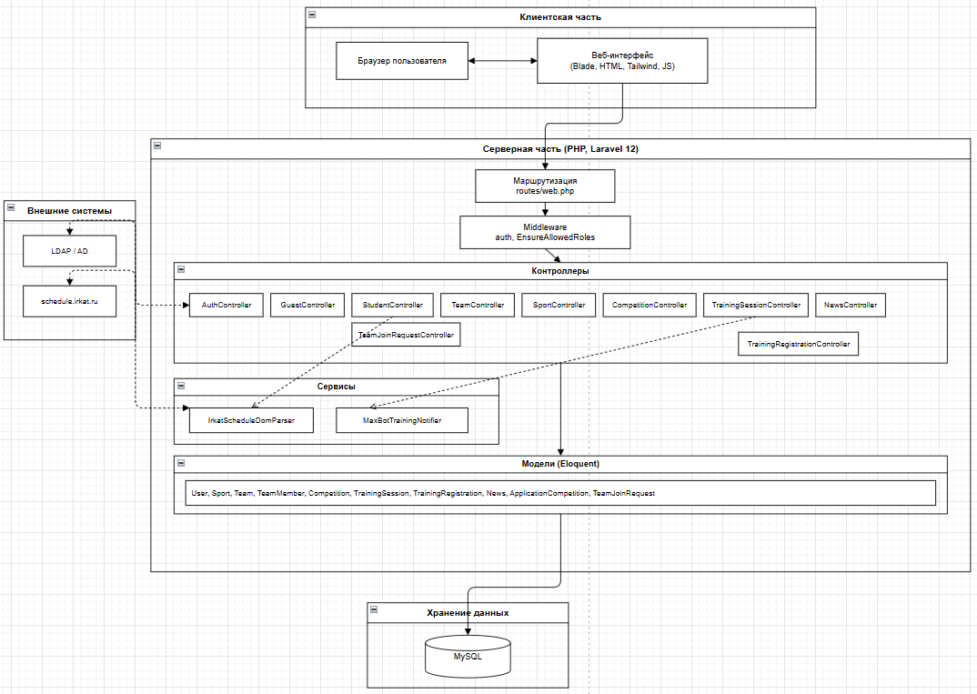
Рисунок 1 – Диаграммма компонентов
  - Функциональное и структурное проектирование
Для наглядного отображения функциональности и логики работы веб-приложения используются унифицированные диаграммы, позволяющие формализовать взаимодействие пользователей с приложением и последовательность выполняемых операций. Ниже представлены ключевые диаграммы, отражающие принципы функционирования разработанного веб-приложения.
На рисунке 2 представлена диаграмма прецедентов, которая отображает взаимодействие пользователей с веб-приложением спортивного клуба «Авиатор».

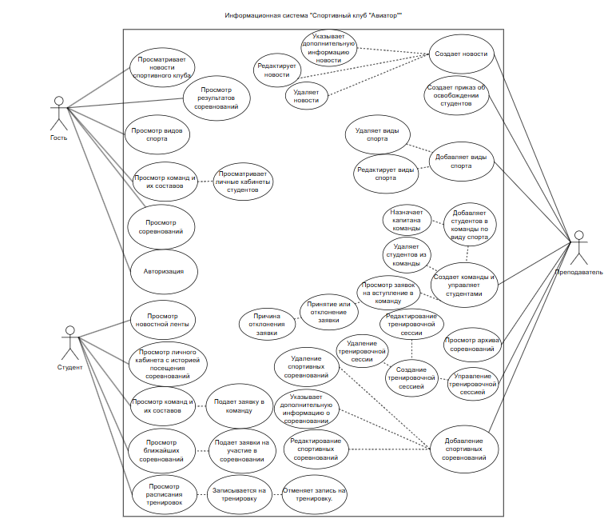
Рисунок 2 – Диаграмма прецедентов
На рисунке 3 представлена контекстная диаграмма IDEF0, отображающая процесс добавления студента в команду.

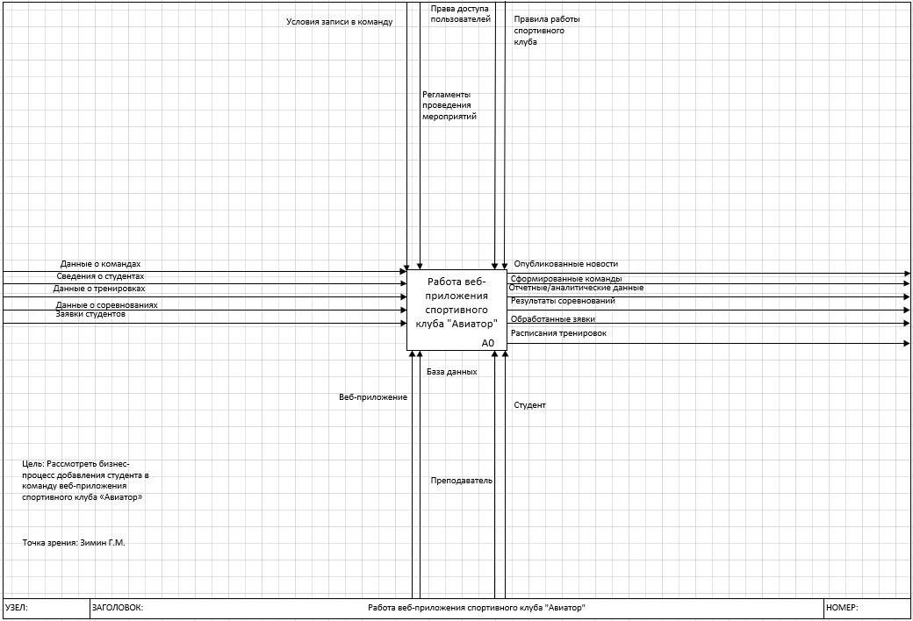
Рисунок 3 – Контекстная диаграмма IDEF0
На рисунке 4 представлена диаграмма декомпозиции (A1), раскрывающая процесс добавления студентов в группу.
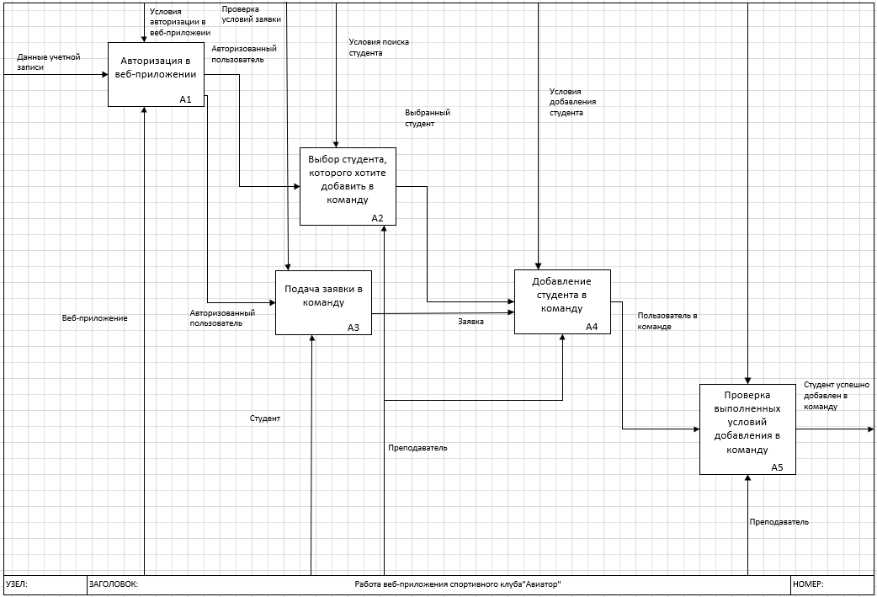
Рисунок 4 – Диаграмма декомпозиции(A1)
На рисунке 5 представлена диаграмма деятельности, отражающая процесс работы преподавателя и студента с тренировками. Все начинается с того, что преподавателю нужно авторизоваться в системе. Далее нужно перейти в раздел тренировок и нажать на кнопку «Создать тренировку». После чего преподавателю нужно заполнить форму данными и нажать кнопку «Создать тренировочную сессию». После этого система присваивает статус созданной тренировке «Запланирована». После студент авторизовывается, заходит на вкладку тренировки и могут записаться на тренировку, если она под статусом «запланирована».
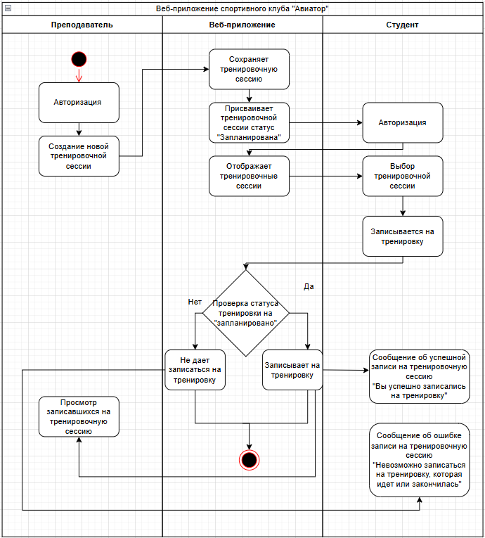
Рисунок 5 – Диаграмма деятельности

  - Проектирование базы данных
ER-модель (Entity–Relationship, модель «сущность–связь») – это способ концептуального моделирования данных, который описывает сущности, их атрибуты и связи между ними. Она используется для проектирования баз данных и систем, где важно понять структуру и взаимосвязь информации до начала разработки.
На рисунке 6 представлена ER-диаграмма базы данных.
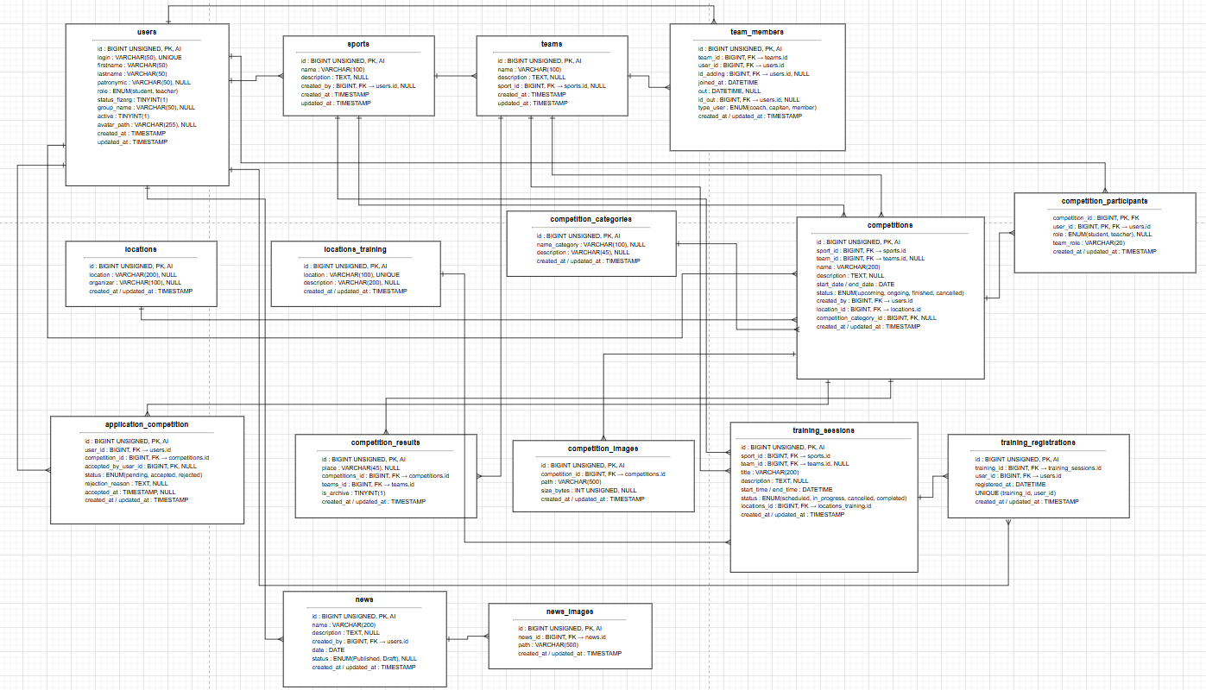
Рисунок 6 – ER-модель
В ходе проектирования базы данных были выделены основные сущности предметной области и связи между ними. Повторяющиеся данные вынесены в отдельные таблицы: пользователи, виды спорта, команды, соревнования, тренировки, локации и категории соревнований. Большинство таблиц приведено к третьей нормальной форме, так как неключевые атрибуты зависят от первичного ключа и не содержат транзитивных зависимостей. Поля типа ENUM используются для хранения ограниченного набора статусов и ролей пользователей.
Подробное содержание таблиц представлено в таблицах 10–25.
Таблица 10 – таблица «application_competition»
Поле | Тип данных | Описание поля
id | BIGINT(20) | Первичный ключ заявки
user_id | BIGINT(20) | Внешний ключ таблицы «Users»
competition_id | BIGINT(20) | Внешний ключ таблицы competition
accepted_by_user_id | BIGINT(20) | Внешний ключ таблицы «users»
status | ENUM | Статус заявки
rejection_reason | TEXT | Причина отклонения
accepted_at | TIMESTAMP | Время принятия заявки
created_at | TIMESTAMP | Время создания заявки
updated_at | TIMESTAMP | Время обновления заявки
Таблица 11 – таблица «competitions»
Поле | Тип данных | Описание поля
id | BIGINT(20) | Первичный ключ
sport_id | BIGINT(20) | Внешний ключ таблицы «sports»
team_id | BIGINT(20) | Внешний ключ таблицы «teams»
name | VARCHAR(200) | Название соревнования
description | TEXT | Описание соревнования
start_date | DATE | Дата начала
end_date | DATE | Дата окончания
status | ENUM | Статус соревнования
created_by | BIGINT(20) | Дата создания
location_id | BIGINT(20) | Внешний ключ таблицы «locations»
competition_category_id | BIGINT(20) | Внешний ключ таблицы «Competition_categories»
created_at | TIMESTAMP | Время создания соревнования
updated_at | TIMESTAMP | Время обновления соревнования
Таблица 12 – таблица «competition_categories»
Поле | Тип данных | Описание поля
id | BIGINT(20) | Первичный ключ
name_category | VARCHAR(100) | Название категории
description | VARCHAR(45) | Описание категории
created_at | TIMESTAMP | Время создания заявки
updated_at | TIMESTAMP | Время обновления заявки
Таблица 13 – Таблица «competition_images»
Поле | Тип данных | Описание поля
id | BIGINT(20) | Первичный ключ
Продолжение таблицы 13
competition_id | BIGINT(20) | Внешний ключ таблицы «competition»
path | VARCHAR(500) | Путь к фотографиям
size_bytes | INT(10) | Размер фотографии
created_at | TIMESTAMP | Время добавления фотографии
updated_at | TIMESTAMP | Время обновления фотографии
Таблица 14 – Таблица «competition_participants»
Поле | Тип данных | Описание поля
competition_id | BIGINT(20) | Внешний ключ таблицы «competitions»
user_id | BIGINT(20) | Внешний ключ таблицы «users»
role | ENUM | Роль участника в соревновании
team_role | VARCHAR(20) | Роль в соревновании
created_at | TIMESTAMP | Время вступления на участие в соревновании
updated_at | TIMESTAMP | Время обновления на участие в соревновании
Таблица 15 – таблица «competition_results»
Поле | Тип данных | Описание поля
id | BIGINT(20) | Первичный ключ
place | VARCHAR(45) | Место, занятое в соревновании
competitions_id | BIGINT(20) | Внешний ключ таблицы «competitions»
teams_id | BIGINT(20) | Внешний ключ таблицы «teams»
is_archive | TINYINT(1) | Статус архива
created_at | TIMESTAMP | Дата создания результата
updated_at | TIMESTAMP | Дата редактирования результата
Таблица 16 – таблица «locations»
Поле | Тип данных | Описание поля
id | BIGINT(20) | Первичный ключ
location | VARCHAR(200) | Название локации
organizer | VARCHAR(100) | Организатор соревнования
created_at | TIMESTAMP | Дата создания локации
updated_at | TIMESTAMP | Дата редактирования локации
Таблица 17 – таблица «locations_training»
Поле | Тип данных | Описание поля
id | BIGINT(20) | Первичный ключ
location | VARCHAR(100) | Название локации
description | VARCHAR(200) | Описание локации
created_at | TIMESTAMP | Дата создания локации
updated_at | TIMESTAMP | Дата редактирования локации

Таблица 18 – таблица «news»
Поле | Тип данных | Описание поля
id | BIGINT(20) | Первичный ключ
name | VARCHAR(200) | Название новости
description | TEXT | Описание новости
created_by | BIGINT(20) | Внешний ключ таблицы «users», создатель новости
date | DATE | Дата публикации
status | ENUM | Статус новости
created_at | TIMESTAMP | Дата создания новости
updated_at | TIMESTAMP | Дата редактирования новости
Таблица 19 – таблица «news_images»
Поле | Тип данных | Описание поля
id | BIGINT(20) | Первичный ключ
news_id | BIGINT(20) | Внешний ключ таблицы «news»
path | VARCHAR(500) | Путь к фотографии
created_at | TIMESTAMP | Дата создания фотографии новости
updated_at | TIMESTAMP | Дата редактирования фотографии новости
Таблица 20 – таблица «sports»
Поле | Тип данных | Описание поля
id | BIGINT(20) | Первичный ключ
name | VARCHAR(100) | Название спорта
description | TEXT | Описание спорта
created_by | BIGINT(20) | Внешний ключ таблицы «users»
created_at | TIMESTAMP | Дата создания спорта
updated_at | TIMESTAMP | Дата изменения спорта
Таблица 21 – таблица «teams»
Поле | Тип данных | Описание поля
id | BIGINT(20) | Первичный ключ
name | VARCHAR(100) | Название команды
description | TEXT | Описание команды
sport_id | BIGINT(20) | Внешний ключ таблицы «sports»
created_at | TIMESTAMP | Дата создания команды
updated_at | TIMESTAMP | Дата редактирование команды
Таблица 22 – таблица «team_member»
Поле | Тип данных | Описание поля
id | BIGINT(20) | Первичный ключ
team_id | BIGINT(20) | Внешний ключ таблицы «teams»
user_id | BIGINT(20) | Внешний ключ таблицы «users», студент
id_adding | BIGINT(20) | Внешний ключ таблицы «users», преподаватель
joined_at | DATETIME | Дата вступления в команду
Продолжение таблицы 22
out | DATETIME | Дата выхода из команды
type_user | ENUM | Статус студента в команде
created_at | TIMESTAMP | Дата вступления
updated_at | TIMESTAMP | Дата обновления
Таблица 23 – таблица «training_registrations»
Поле | Тип данных | Описание поля
id | BIGINT(20) | Первичный ключ
training_id | BIGINT(20) | Внешний ключ таблицы «trainings»
user_id | BIGINT(20) | Внешний ключ таблицы «users»
registered_at | DATATIME | Дата регистрации
created_at | TIMESTAMP | Дата создания
updated_at | TIMESTAMP | Дата обновления
Таблицы 24 – таблица «training_sessions»
Поле | Тип данных | Описание поля
id | BIGINT(20) | Первичный ключ
sport_id | BIGINT(20) | Внешний ключ таблицы «sports»
team_id | BIGINT(20) | Внешний ключ таблицы «teams»
title | VARCHAR(200) | Название тренировки
description | TEXT | Описание тренировки
start_time | DATATIME | Дата начала тренировки
end_time | DATATIME | Дата окончания тренировки
status | ENUM | Статус тренировки
locations_id | BIGINT(20) | Внешний ключ таблицы «locations»
created_at | TIMESTAMP | Дата создания
updated_at | TIMESTAMP | Дата обновления
Таблица 25 – таблица «users»
Поле | Тип данных | Описание поля
id | BIGINT(20) | Первичный ключ
login | VARCHAR(50) | Логин пользователя
firstname | VARCHAR(50) | Имя пользователя
lastname | VARCHAR(50) | Фамилия пользователя
patronymic | VARCHAR(50) | Отчество пользователя
role | ENUM | Роль пользователя
status_fizorg | TINYINT(1) | Статус физического организатора
group_name | VARCHAR(50) | Название группы
active | TINYINT(1) | Активность учетной записи LDAP
created_at | TIMESTAMP | Дата создания пользователя
updated_at | TIMESTAMP | Дата обновления данных
avatar_path | VARCHAR(255) | Путь к фотографии пользователя
В ходе проектирования базы данных была разработана ER-модель, а также составлено описание всех атрибутов, содержащихся в таблицах.

3.4 Проектирование пользовательского интерфейса
В разделе представлены прототипы основных страниц, отражающие структуру интерфейса и расположение функциональных элементов. Также приведены макеты отдельных страниц, уточняющие визуальное представление интерфейса: цветовые акценты, расположение блоков, карточек, таблиц и элементов навигации.
Проектирование пользовательского интерфейса выполнялось с учётом ролей пользователей веб-приложения: неавторизованный пользователь, студент и преподаватель. Для каждой роли были определены доступные разделы, основные пользовательские действия и состав отображаемой информации.
При проектировании интерфейса учитывались следующие требования: понятная навигация, разделение функций по ролям, наличие форм ввода данных, отображение списков с фильтрацией и пагинацией, а также предоставление пользователю сообщений о результате выполненных действий.
Для разработки прототипов пользовательского интерфейса использовался инструмент Draw.io. Прототипы позволяют определить расположение основных элементов страниц, структуру навигации и последовательность действий пользователя до этапа реализации программного продукта.
На рисунке 7 представлен прототип главной страницы для роли «Неавторизованный пользователь». В верхней части страницы расположена навигационная полоса с логотипом «Авиатор» и пунктами меню: «Главная», «Новости», «Виды спорта», «Команды», «Результаты соревнований», а также кнопка «Войти»; на узких экранах предусмотрено сворачивание меню в мобильную панель.
Основная рабочая зона страницы организована вертикальным набором из пяти секций, каждая из которых имеет заголовок, ссылку перехода ко всему разделу («Все новости →», «Все соревнования →» и т.д.) и сетку из четырёх карточек:
- «Последние новости» – карточка с заголовком, кратким текстом, датой и кнопкой «Подробнее»; переход на экран новости.
- «Предстоящие соревнования» – название, статус «Предстоящее», вид спорта, даты, место проведения, кнопка «Подробнее».
- «Результаты соревнований» – название соревнования, занятое место, описание или вид спорта, дата, кнопка «Подробнее».
- «Виды спорта» – название, краткое описание, кнопка «Подробнее».
- «Команды» – название, вид спорта, число участников, кнопка «Подробнее».
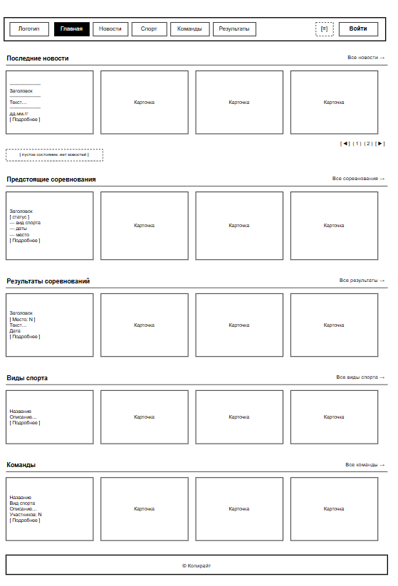
Рисунок 7 – Прототип главной страницы «Гостя»
На рисунке 8 представлен прототип страницы авторизации.
В форме размещены поля «Логин» и «пароль», а также кнопка «Войти».
При ошибке входа над формой показывается уведомление с текстом причины (например, «Вход запрещен», «Ваша учетная запись заблокирована», «Неверный логин или пароль»).
При успешной проверке данных пользователь автоматически входит в систему и перейдет на главную страницу в зависимости от роли пользователя. При неуспешной авторизации, отображается сообщение об ошибке.
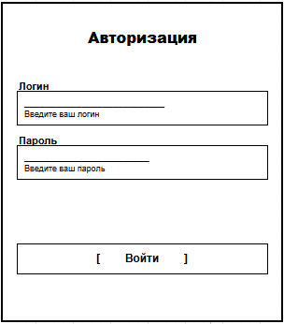
Рисунок 8 – Прототип страницы авторизации
На рисунке 9 представлен прототип страницы «Тренировочные сессии» для роли студент. Слева – боковое меню панели студента.
В основной области находится заголовок «Тренировочные сессии», панель фильтров (вид спорта, период дат, поиск по названию) и переключатель отображения «Список/Карточки». Ниже фильтр по статусу: «Все», «Запланированные», «Идут сейчас», «Завершенные», «Отмененные».
Тренировки отображаются карточками или таблицей в режиме списка. На карточке запланированной тренировки – кнопки «Записаться», а также «Подробнее». Внизу находится пагинация.
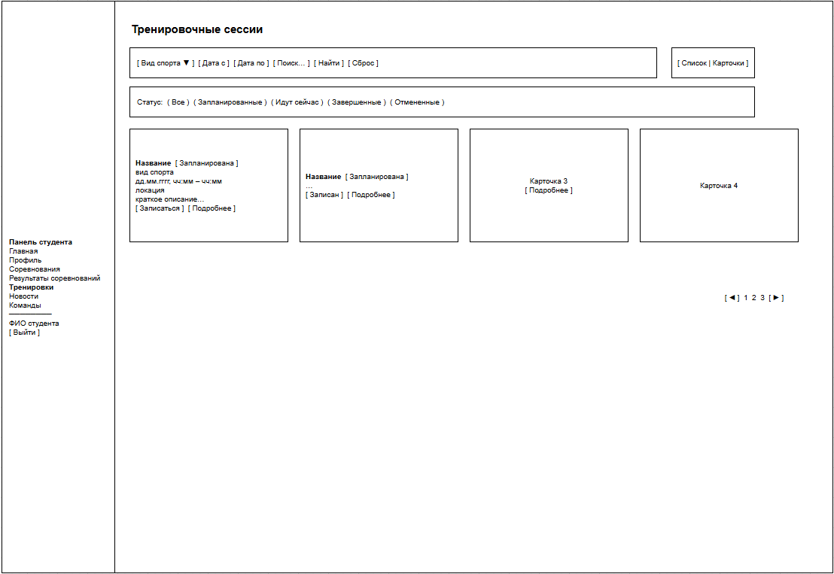
Рисунок 9 – Прототип страницы «Тренировочные сессии»
На рисунке 10 представлен прототип страницы «Соревнования» для роли студент.
Слева находится панель студента. В основной области – заголовок «Соревнования» и панель фильтров: Вид спорта, период дат, поиск по названию. Ниже фильтр по статусу: «Все», «Предстоящие», «Идут сейчас», «Завершенные».
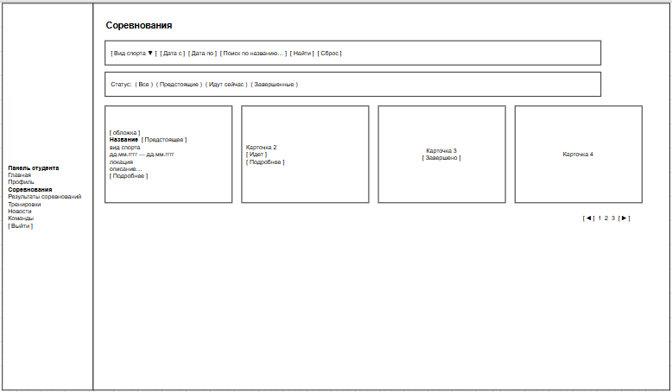
Рисунок 10 – Прототип страницы «Соревнования»
На рисунке 11 представлен прототип страницы «Профиль».
В центре карточка профиля. В шапке – аватар, заголовок «Личный кабинет» и кнопка «Изменить фотографию».
Ниже блок «Основная информация»: логин, ФИО, группа. Блок «Дополнительная информация» - статус физического организатора.
Блок «Статистика» - три карточки со счетчиками: «Команды», «Соревнования», «Тренировки».
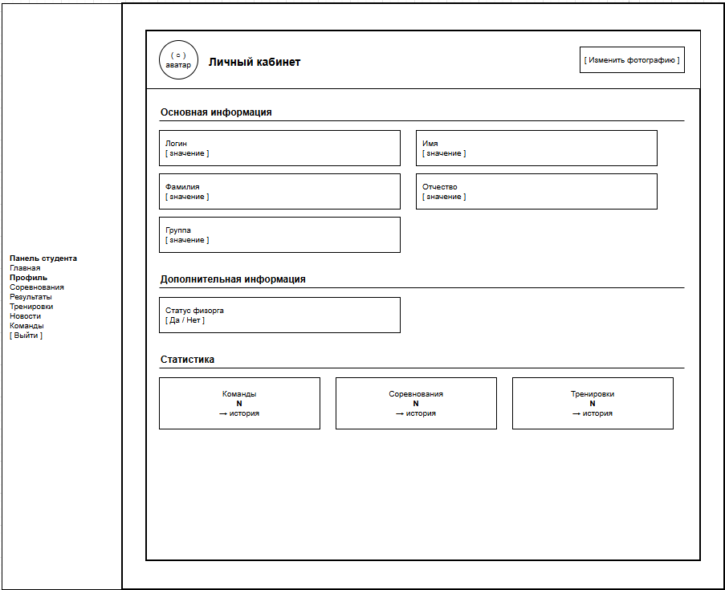
Рисунок 11 – прототип страницы «Профиль»
На рисунке 12 представлен макет страницы авторизации. Фон страницы – светло-серый, а по центру – белая карточка.
Внутри карточки, по центру – заголовок «Авторизация» тёмно-серым крупным полужирным шрифтом. При ошибке входа над полями – зона уведомления со светло-розовым фоном и красным текстом причины.
Ниже – поля формы с подписями «Логин» и «Пароль»: подписи тёмно-серые, поля на всю ширину карточки с белым фоном и светло-серой обводкой, внутри – серые подсказки «Введите ваш логин» и «Введите ваш пароль».
Кнопка «Войти» на всю ширину формы с белым текстом и синей заливкой, скруглённые углы.
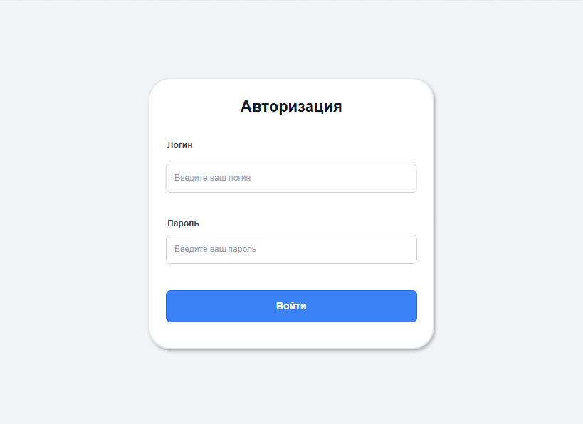
Рисунок 12 – Макет страницы авторизации
На рисунке 13 представлен макет главной страницы пользователя с ролью «Преподаватель».
Фон рабочей области – светло-серый. Слева – белая боковая панель «Панель преподавателя» с пунктами меню; активен «Главная» (синий акцент). Внизу панели – красная кнопка «Выйти».
Справа – основное содержимое из трёх блоков.
«Последние новости» – заголовок тёмно-серым крупным шрифтом, справа ссылка «Все новости» синим. Ниже сетка из трёх белых карточек со скруглением и тенью: сверху цветная полоса-обложка, заголовок, краткий текст, дата, синяя кнопка «Подробнее» с белым текстом.
«Ближайшие соревнования» – заголовок и две ссылки: «Результаты» зелёным и «Все соревнования» синим. Карточки соревнований в том же стиле: название, голубая метка статуса («Предстоящее»), вид спорта, даты, место, кнопка «Подробнее».
«Ближайшие тренировки» – заголовок и ссылка «Все тренировки» синим. Три карточки тренировок с названием, статусом, датой и местом, кнопка «Подробнее» на каждой.
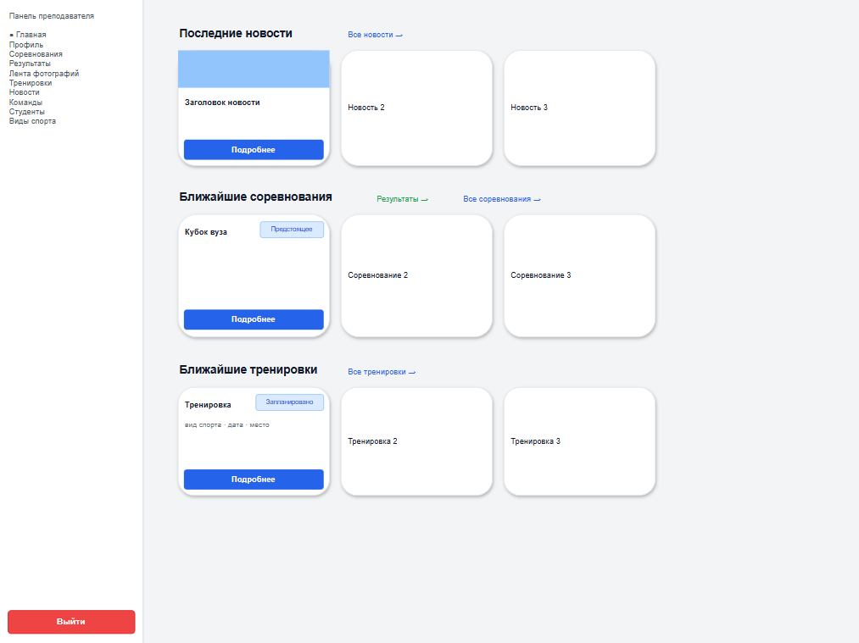
Рисунок 13 – Макет главной страницы преподавателя
На рисунке 14 представлена страница «Соревнования» в макете для преподавателя. Фон – светло-серый. Слева – белая боковая панель, активен пункт «Соревнования», внизу – красная кнопка «Выйти».
В основной области – заголовок «Соревнования» и две кнопки справа: зелёная «Результаты» и синяя «Создать соревнование».
Ниже – белый блок фильтра по статусу с вкладками: активная «Все» – синяя с белым текстом, остальные – серые («Предстоящие», «Идут сейчас», «Завершенные», «Отмененные»). Рядом – переключатель «Список» / «Карточки».
Под ними – белая панель поиска и фильтров: поле поиска по названию, выбор вида спорта, даты «с» и «по», кнопка «Сбросить» с серой обводкой.
Основное содержимое – таблица на белом фоне: колонки «Название», «Спорт», «Даты», «Локация», «Статус». строки с названием соревнования, голубой меткой «Предстоящее». В режиме «Карточки» – сетка карточек с обложкой и кнопкой «Подробнее». Внизу – пагинация.
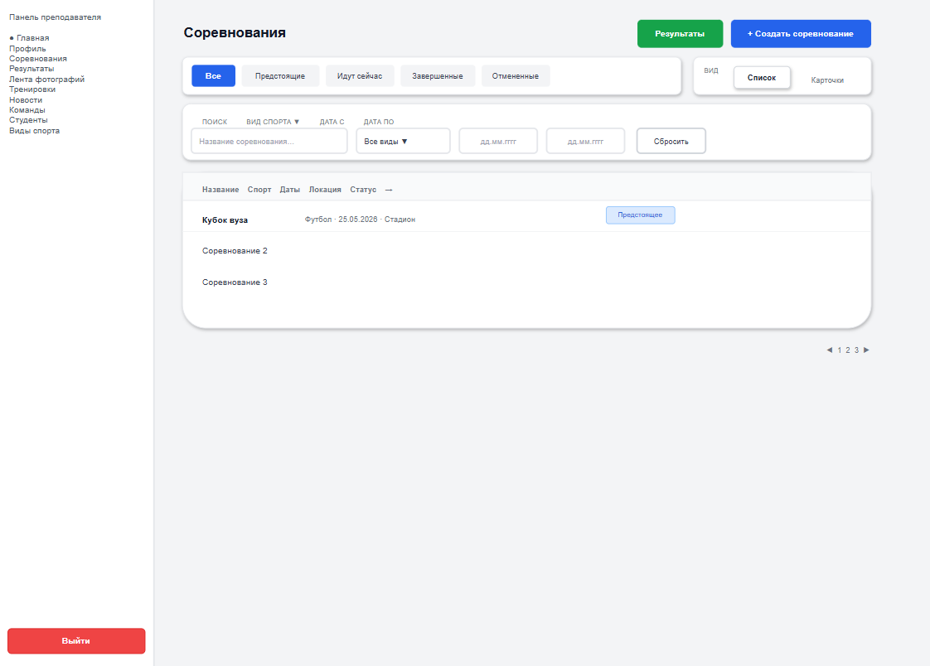
Рисунок 14 – Макет страницы тренировок преподавателя
На рисунке 15 представлен макет страницы «Студента» для преподавателя. Фон – светло-серый. Слева – белая боковая панель, активен пункт «Студента», внизу – красная кнопка «Выйти».
В основной области – заголовок «Студенты» и блок фильтров в одной строке: поле поиска по фамилии, выпадающий список «Группа», переключатели «Статус» – «Все», «Физические организаторы», «Не физические организаторы».
Ниже – белый блок группы студентов с голубой шапкой: название «Группа», счетчик, кнопка «Расписание группы». Под шапкой таблица: Фамилия, Имя, Отчество, Логин, Статус физического организатора, в колонке действий ссылки «Профиль студента», «Сделать физическим организатором» и «Убрать физического организатора», Внизу – пагинация.
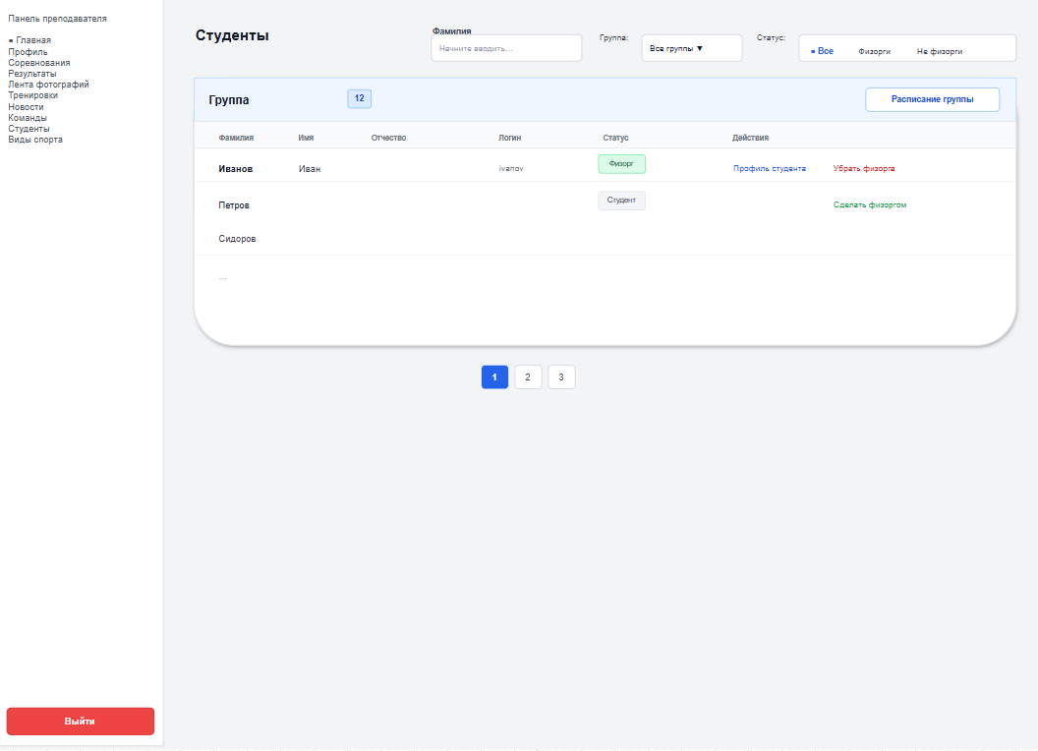
Рисунок 15 – Макет страницы «Студенты»
На рисунке 16 представлена страница «Виды спорта» в макете для преподавателя. Фон – светло-серый. Слева – боковая панель, активен пункт «Виды спорта» (синий), внизу – кнопка «Выйти».
В основной области – заголовок «Виды спорта» и синяя кнопка «Создать вид спорта» справа. Ниже – белая панель поиска (поле «Введите название…», кнопки «Найти» и «Сбросить») и переключатель «Список» / «Карточки».
Основное содержимое в режиме «Список» – белая таблица: колонки «Название», «Описание», «Создатель», «Действия»; в действиях ссылки «Подробнее» (синяя), «Редактировать» (фиолетовая), «Удалить» (красная).
В режиме «Карточки» – сетка карточек с названием, описанием, создателем и кнопками «Подробнее» (синяя), «Редактировать» (серая обводка), «Удалить» (красная). Внизу – пагинация.

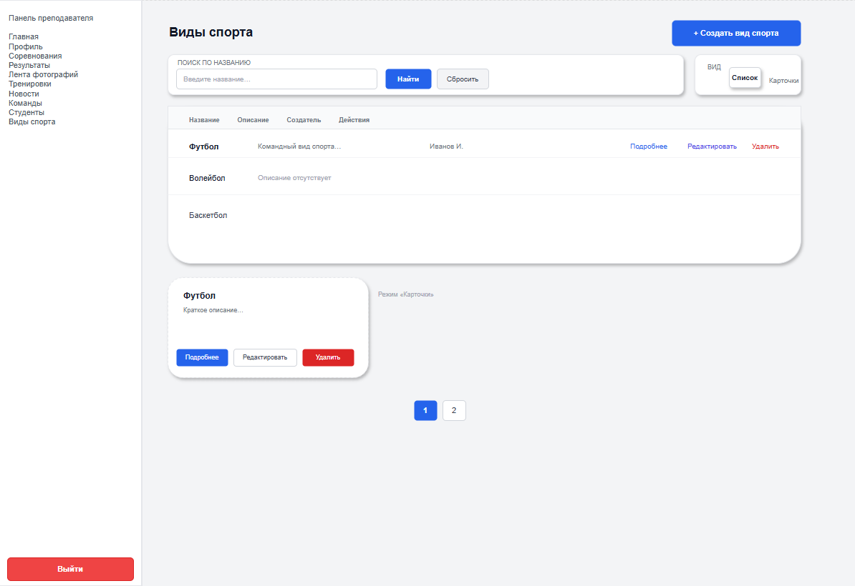
Рисунок 16 – Макет страницы видов спорта преподавателя

- Реализация программного продукта.

4.1 Реализация базы данных.
Реализация базы данных веб-приложения спортивного клуба «Авиатор» выполнялась на основе ER-модели, разработанной на этапе проектирования. В качестве системы управления базами данных используется MySQL, а управление структурой базы данных осуществляется средствами миграций фреймворка Laravel.
Для подключения веб-приложения к базе данных используются параметры, указанные в конфигурационном файле .env. В данном файле задаются имя базы данных, адрес сервера, порт подключения, имя пользователя и пароль. Пример настройки подключения к базе данных представлен на рисунке 17.
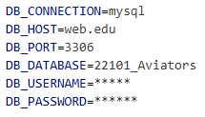
Рисунок 17 – Подключение к базе данных
Миграции Laravel представляют собой PHP-файлы, описывающие изменения структуры базы данных. Они позволяют создавать, изменять и удалять таблицы и столбцы без ручного написания SQL-запросов, а также хранить историю изменений структуры базы данных в системе контроля версий.
В рамках реализации базы данных были созданы таблицы для хранения:
- пользователей и их ролей;
- видов спорта;
- спортивных команд и участников команд;
- тренировочных сессий и записей на тренировки;
- соревнований, заявок на участие и результатов;
- новостей и изображений;
- локаций и категорий соревнований.
Связи между таблицами реализованы с помощью внешних ключей. Таблица teams связана с таблицей sports, таблица team_member связывает пользователей и команды, таблица training_registrations связывает студентов с тренировочными сессиями, а таблица application_competition используется для хранения заявок пользователей на участие в соревнованиях.
На рисунке 18 представлен пример миграции таблицы teams. В данной миграции задаются поля таблицы, типы данных, первичный ключ, внешние ключи и временные метки created_at и updated_at. Запуск миграций выполняется командой php artisan migrate.
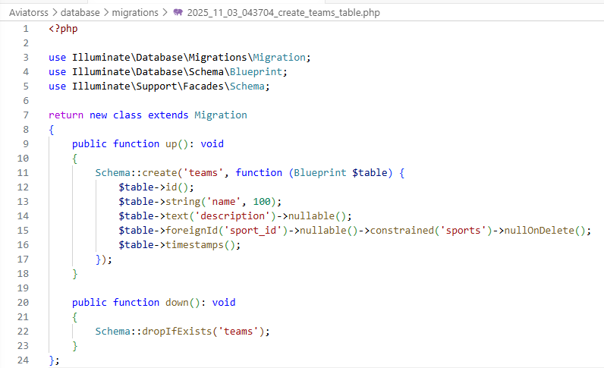
Рисунок 18 – Миграция таблицы «teams»
Использование миграций позволило обеспечить воспроизводимое создание структуры базы данных при развёртывании программного продукта. Таким образом, в ходе реализации базы данных была создана структура, необходимая для хранения основных сущностей предметной области и обеспечения работы серверной части веб-приложения.

4.2 Реализация серверной части
Серверная часть веб-приложения спортивного клуба «Авиатор» реализована на языке PHP с использованием фреймворка Laravel. Серверная часть отвечает за обработку HTTP-запросов, взаимодействие с базой данных, проверку входных данных, разграничение доступа пользователей, выполнение бизнес-логики и передачу данных в представления.
Разработка серверной части выполнялась в соответствии с архитектурным шаблоном MVC (Model-View-Controller), поддерживаемым фреймворком Laravel. В данной архитектуре модель отвечает за работу с данными и связями между таблицами, контроллер обрабатывает пользовательские запросы и выполняет бизнес-логику, а представление отвечает за отображение данных пользователю.
В серверной части реализованы следующие основные модули:
− модуль авторизации пользователей;
− модуль управления новостями;
− модуль управления видами спорта;
− модуль управления командами;
− модуль управления тренировочными сессиями;
− модуль управления соревнованиями;
− модуль обработки заявок студентов;
− модуль управления профилями пользователей;
− модуль проверки ролей и прав доступа.

Для взаимодействия с таблицами базы данных используются модели Laravel Eloquent. Модели описывают структуру данных, доступные поля и связи с другими сущностями. На рисунке 19 представлена модель Team, используемая для работы с таблицей teams.
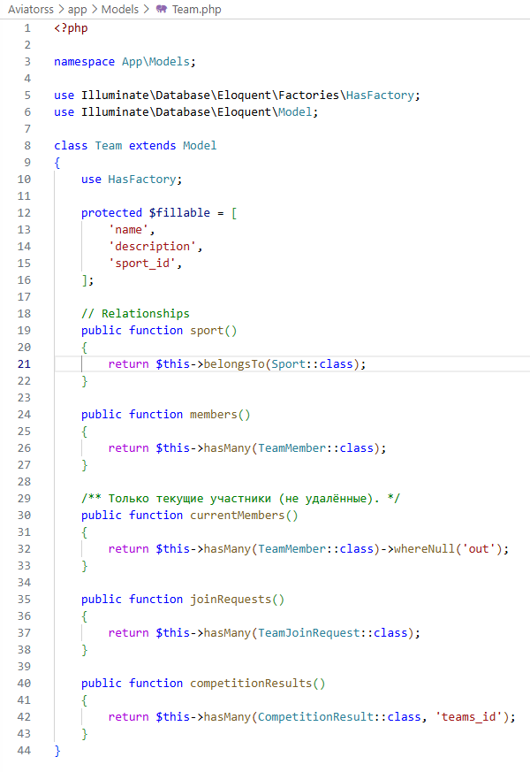
Рисунок 19 – Модель таблицы «Teams»
Модель Team используется в контроллерах при выполнении операций с командами: создании, просмотре, редактировании, удалении и получении связанных данных. Пример использования модели в контроллере представлен на рисунке 20.
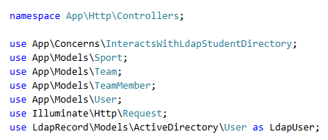
Рисунок 20 – Использование модели в контроллере
Основная бизнес-логика серверной части размещается в контроллерах. Контроллеры принимают HTTP-запросы, выполняют проверку входных данных, обращаются к моделям, сохраняют или изменяют данные в базе данных и возвращают пользователю соответствующее представление или перенаправление.
На рисунке 21 представлен контроллер TeamController, который отвечает за работу с разделом «Команды». В данном контроллере реализованы функции просмотра списка команд, создания новой команды, редактирования сведений о команде и удаления записи.
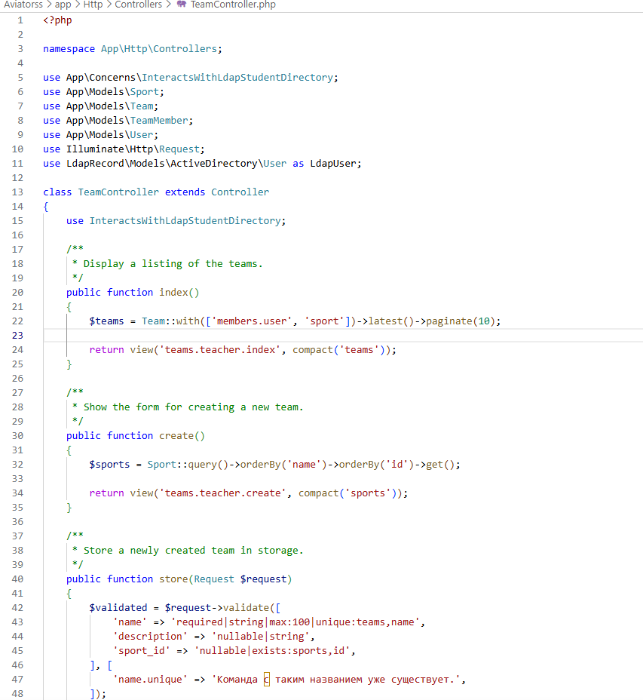
Рисунок 21 – контроллер раздела «Команды»
Для проверки входных данных используются средства валидации Laravel. Валидация применяется при создании и редактировании команд, новостей, тренировочных сессий, соревнований, заявок и других сущностей. Это позволяет исключить сохранение некорректных данных и обеспечить целостность информации в базе данных.
Маршруты веб-приложения определяют соответствие URL-адресов методам контроллеров. На рисунке 22 представлена часть маршрутов веб-приложения спортивного клуба «Авиатор».
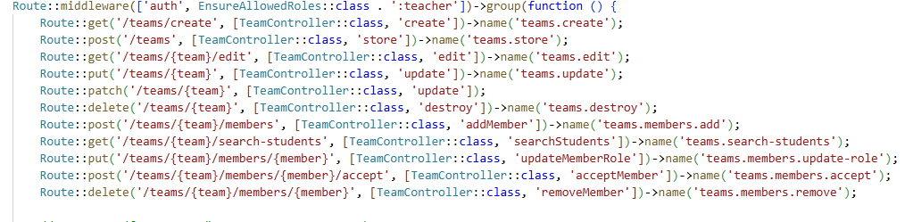
Рисунок 22 – Часть маршрутов веб-приложения
Для работы маршрутов используются подключённые контроллеры. Подключение контроллеров к маршрутам представлено на рисунке 23.
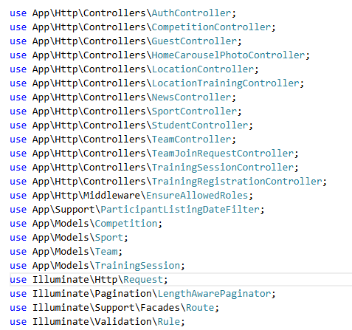
Рисунок 23 – подключение контроллеров к маршрутам
Разграничение доступа реализовано с использованием middleware и проверки роли авторизованного пользователя. Для пользователей с ролью «Студент» и «Преподаватель» предусмотрены разные наборы доступных маршрутов и операций. При попытке обращения к запрещённому разделу система ограничивает доступ и отображает сообщение о невозможности выполнения действия.
Таким образом, в ходе реализации серверной части были разработаны модели, контроллеры, маршруты и механизмы проверки доступа, обеспечивающие обработку пользовательских запросов, взаимодействие с базой данных и выполнение основной бизнес-логики веб-приложения.
  - Реализация клиентской части
Клиентская часть веб-приложения спортивного клуба «Авиатор» реализована как многостраничное приложение (MPA) на базе Laravel и шаблонизатора Blade. При переходе между разделами браузер загружает новую HTML-страницу с сервера. Для авторизованных пользователей повторно используется общая оболочка интерфейса, включающая боковое меню, область отображения данных и элементы управления пользователем.
В качестве основы пользовательского интерфейса используются Blade-шаблоны. Для разных групп пользователей реализованы отдельные базовые шаблоны:
- guest.blade.php — шаблон публичной части для неавторизованных пользователей;
- student.blade.php — шаблон панели студента;
- teacher.blade.php — шаблон панели преподавателя.
Такое разделение позволяет отображать разные наборы пунктов меню, элементов управления и доступных действий в зависимости от роли пользователя. На рисунке 24 представлен шаблон guest.blade.php, используемый для отображения публичной части веб-приложения.
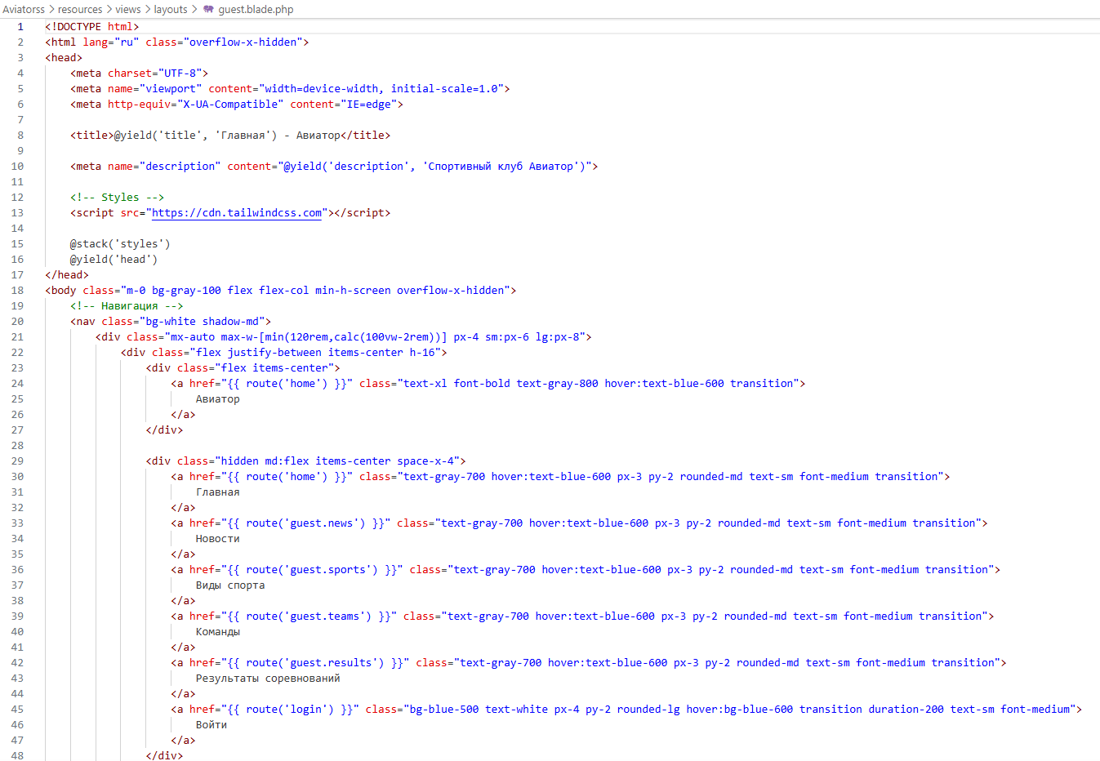
Рисунок 24 – Базовая оболочка интерфейса панели гостя
Навигация в веб-приложении реализована с использованием бокового меню. Состав пунктов меню зависит от роли авторизованного пользователя. Для студента отображаются разделы, связанные с просмотром спортивной информации и подачей заявок. Для преподавателя отображаются дополнительные разделы управления данными.
На страницах со списками реализованы элементы поиска, фильтрации и постраничного вывода данных. Такие элементы используются на страницах соревнований, тренировочных сессий, студентов, видов спорта и команд. Это позволяет пользователю быстрее находить необходимые записи и работать с большим объёмом данных.
Формы клиентской части обеспечивают ввод данных пользователем и отображение сообщений об ошибках валидации, полученных от серверной части. При успешном выполнении операции пользователь получает уведомление или перенаправляется к соответствующему разделу веб-приложения.
Входная точка клиентской части задаётся файлом resources/js/app.js, который подключает модуль resources/js/bootstrap.js. Данный модуль используется для подключения общих JavaScript-настроек приложения и подготовки клиентских скриптов к работе.
Таким образом, клиентская часть веб-приложения реализует пользовательский интерфейс для неавторизованных пользователей, студентов и преподавателей, обеспечивает навигацию по разделам, работу с формами, отображение списков данных и взаимодействие пользователя с серверной частью приложения.

5 Тестирование программного продукта.

5.1 Функциональное тестирование.
Тестирование — это процесс проверки программного продукта на основе набора тестов путём сопоставления фактических результатов выполнения программы с ожидаемыми результатами. Целью функционального тестирования является проверка корректности работы веб-приложения спортивного клуба «Авиатор» в соответствии с функциональными требованиями.
В рамках функционального тестирования были проверены основные пользовательские сценарии, обработка некорректных данных и разграничение доступа по ролям. Функциональные тесты были реализованы с использованием PHPUnit и средств тестирования Laravel.
В таблицах 26 – 31 отражены сценарии функционального тестирования.
Таблица 26 – Тестовый сценарий FUNC-POS-01.
Параметр | Описание
ID теста | FUNC-POS-01.
Название теста | Студенты: преподаватель открывает список студентов
Предусловия | Студенты: преподаватель открывает список студентов
Шаги | - Авторизоваться под преподавателем.  - Открыть раздел «Студенты» (GET /students).  - Проверить содержимое страницы.
Тестовые данные | Преподаватель (роль teacher, active = true); студент с group_name = «ИС-221», status_fizorg = false.
Ожидаемый результат | HTTP 200; заголовок «Студенты»; в таблице отображается фамилия студента из тестовых данных.
Таблица 27 – Тестовый сценарий FUNC-POS-02.
Параметр | Описание
ID теста | FUNC-POS-02.
Название теста | Студенты: преподаватель открывает профиль студента
Предусловия | Пользователь с ролью teacher авторизован. В учете существует студент с известным id.
Шаги | - Авторизоваться под преподавателем  - Открыть профиль студента  - Проверить отображаемые ФИО
Тестовые данные | Преподаватель, студент с firstname и lastname, group_name.
Ожидаемый результат | HTTP 200, на странице профиля отображаются имя и фамилия выбранного студента
Таблица 28 – Тестовый сценарий FUNC-POS-03.
Параметр | Описание
ID теста | FUNC-POS-03.
Название теста | Студенты: преподаватель назначает студента физоргом
Предусловия | Пользователь с ролью teacher авторизован; студент существует, статус физического организатора должен быть false, в его группе нет другого физорга.
Шаги | - Убедиться, что у студента «Не физический организатор»  - Авторизоваться под преподавателем.  - Выполнить действие «Сделать физоргом»  - Дождаться ответа.
Тестовые данные | Преподаватель; студент с группы «ИС-22-1» .
Ожидаемый результат | «Статус физорга успешно установлен!»
Таблица 29 – Тестовый сценарий FUNC-NEG-VAL-01.
Параметр | Описание
ID теста | FUNC-NEG-VAL-01
Название теста | Студенты: отклонение недопустимого значения фильтра «физорг».
Предусловия | Пользователь с ролью teacher авторизован; раздел «Студенты» доступен.
Шаги | - Авторизоваться под преподавателем.  - Открыть список студентов с параметром fizorg=not_a_valid_filter (GET /students?fizorg=not_a_valid_filter).  - Проверить результат
Тестовые данные | Преподаватель.  Недопустимое значение фильтра fizorg = «not_a_valid_filter»
Ожидаемый результат | Отклоненный запрос валидацией. В сессии ошибка по полю fizorg.
Таблица 30 – Тестовый сценарий FUNC-NEG-ROLE-01.
Параметр | Описание
ID теста | FUNC-NEG-ROLE-01
Название теста | Студенты: студент не может открыть список студентов (роль)
Предусловия | Пользователь с ролью student авторизован и активен; маршрут /students защищён middleware только для teacher.
Шаги | - Авторизоваться под студентом  - Попытаться открыть раздел «Студенты» (GET /students)  - Проверить результат
Тестовые данные | Студент. Активность пользователя. Группа пользователя.
Ожидаемый результат | «Вход запрещен»
Таблица 31 – Тестовый сценарий FUNC-NEG-ROLE-02.
Параметр | Описание
ID теста | FUNC-NEG-ROLE-02
Название теста | Студенты: студент не может изменить статус физорга (роль)
Предусловия | Пользователь с ролью student авторизован; целевой студент существует, status_fizorg = false.
Шаги | - Авторизоваться под студентом  - Отправить запрос назначения физорга (POST /students/{id}/toggle-fizorg).  - Проверить результат
Тестовые данные | Студент-инициатор и целевой студент.
Ожидаемый результат | «HTTP 403»
На рисунке 25 изображен код тест-кейса FUNC-POS-01.
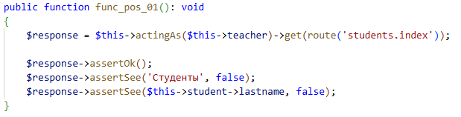
Рисунок 25 – Код тест-кейса FUNC-POS-01.
На рисунке 26 изображен код тест-кейса FUNC-POS-02.

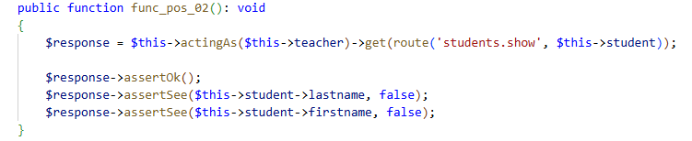
Рисунок 26 – Код тест-кейса FUNC-POS-02
На рисунке 27 изображен код тест-кейса FUNC-POS-03.
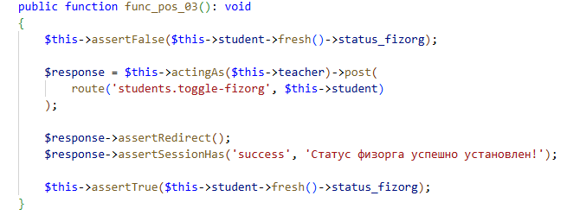
Рисунок 27 – Код тест-кейса FUNC-POS-03
На рисунке 28 изображен код тест-кейса FUNC-NEG-01.
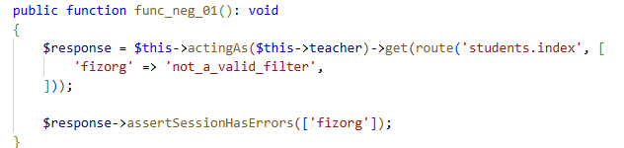
Рисунок 28 – Код тест-кейса FUNC-NEG-VAL-01.
На рисунке 29 изображен код тест-кейса FUNC-NEG-02.
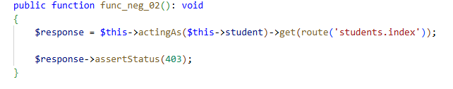
Рисунок 29 – Код тест-кейса FUNC-NEG-ROLE-01
На рисунке 30 изображен код тест-кейса FUNC-NEG-03
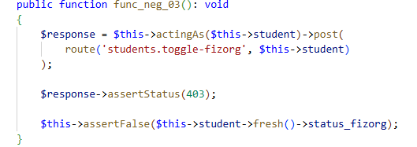
Рисунок 30 – код тест-кейса FUNC-NEG-ROLE-02
Для запуска тестов в терминале вводим команду «php artisan test». На рисунке 31 изображен результат тестов.
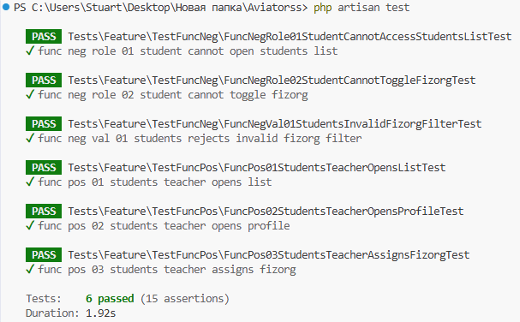
Рисунок 31 – Результаты тестов
По результатам функционального тестирования проверены основные сценарии работы веб-приложения, обработка некорректных входных данных и разграничение доступа по ролям. Все выполненные тесты завершились успешно, что подтверждает корректность реализации проверяемых функций.

5.2 Нагрузочное тестирование
Нагрузочное тестирование веб-приложения спортивного клуба «Авиатор» выполнялось с использованием инструмента Grafana k6. Тестирование проводилось по HTTP к развёрнутому веб-приложению и было направлено на проверку производительности и стабильности работы системы при одновременных обращениях пользователей.
Цель нагрузочного тестирования — определить, выдерживает ли серверная часть веб-приложения одновременную работу пользователей без значительного увеличения времени ответа и роста количества ошибок.
Основные задачи нагрузочного тестирования:
- смоделировать нарастающую нагрузку на процесс авторизации и открытие основных страниц веб-приложения;
- зафиксировать показатели времени ответа, количества запросов и доли ошибок;
- сопоставить фактические метрики с критериями успешного прохождения теста;
- определить ограничения тестового окружения.
Таблица 32 – Сценарий нагрузочного тестирования
Поле | Описание
Название теста | Нагрузочное тестирование входа в систему (LDAP, веб-сессия Laravel)
Цель тестирования | Проверить производительность и стабильность цепочки авторизации при нарастающем числе одновременных пользователей (по умолчанию до 10 VU).
Сценарий тестирования | Исполнитель ramping-vus:  - рост 0→~3VU за 30с;  - рост →10VU за 1мин;  - удержание 10VU за 1мин;  - снижение 10→0VU за 30с;плавное завершение 30с.  В итерации: GET /login (CSRF) → POST /login (LDAP) → GET /dashboard → POST /logout; пауза 1–3 с (случайно).
Тестовые данные | K6_LOGIN и K6_PASSWORD в корневом .env или load/.env (учётная запись LDAP в разрешённой группе AD); BASE_URL (например http://127.0.0.1:8000).
Критерии успеха (из k6) | Доля неуспешных HTTP-запросов < 10% (http_req_failed); p(95) общего времени запроса < 5 с; p(95) для POST /login < 8 с; доля успешных проверок (checks) > 80%.
На рисунке 32 изображен результат нагрузочного тестирования.
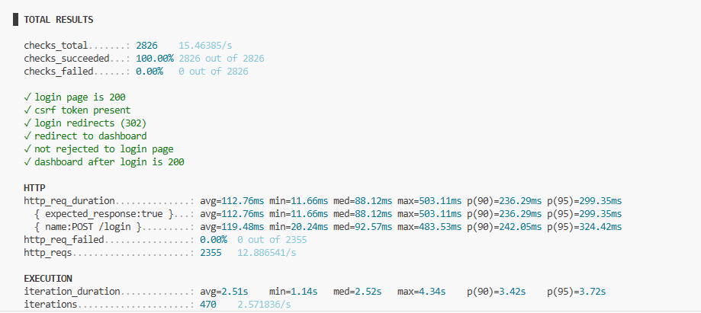
Рисунок 32 – Результаты нагрузочного тестирования
По результатам нагрузочного тестирования было установлено, что веб-приложение сохраняет работоспособность при заданной нагрузке. Фактические значения времени ответа и доли ошибок сопоставлены с установленными критериями успешного прохождения теста.

- Руководство пользователя программного продукта

6.1 Инструкция по установке и запуску программного продукта.
На таблице 33 изображена таблица с требованиями к программному окружению для запуска веб-приложения.
Таблица 33 – Требования к программному окружению
Компонент | Версия
PHP | 8.2 +
Composer | 2.X
Node.js | 20.X LTS и выше
npm | 10.x и выше
MySQL | 8.x
LDAP | Active Directory, доступ к каталогу Auth iat.iat
Для установки зависимостей требуется прописать следующие команды:
- Composer install – установка зависимых пакетов.
- Npm install – установка зависимостей клиентской части.
- Composer run setup – быстрая первичная настройка.
Настройка окружения:
- Скопируйте при помощи команды «copy .env.example .env», также требуется отредактировать этот файл.
- Выполните команду «php artisan key:generate» для генерации ключа.
Для базы данных выполните миграции при помощи команды «php artisan migrate».
Соберите клиентскую часть при помощи команды «npm run build».
Запустите веб-сервер проекта при помощи команды «php artisan serve».
Запустите веб-сервер клиентской части при помощи команды «npm run dev».

6.1 Руководство пользователя для роли Студент
Авторизация в веб-приложении спортивного клуба «Авиатор».
На рисунке 33 изображена форма авторизации веб-приложения.
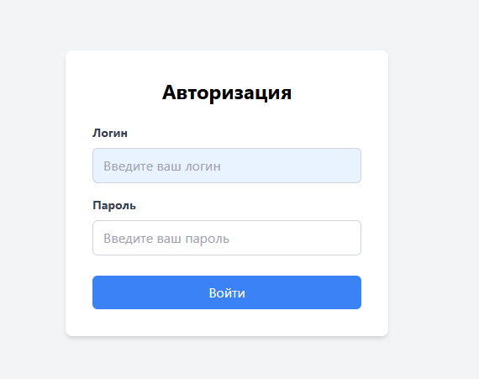
Рисунок 33 – форма авторизации
Требуется ввести логин и пароль выданные студентам и преподавателям образовательным учреждением ГБПОУИО «ИАТ» и нажать кнопку «Войти».
В верхнем левом углу имеется кнопка меню. По нажатию открывается боковое меню. На широком экране меню отображается постоянно слева; кнопкой со стрелкой его можно свернуть. В боковом меню отображаются разделы, доступные студенту. В нижней части меню указаны имя, фамилия, роль «Студент» и кнопка «Выйти». На рисунке 34 представлена главная страница.
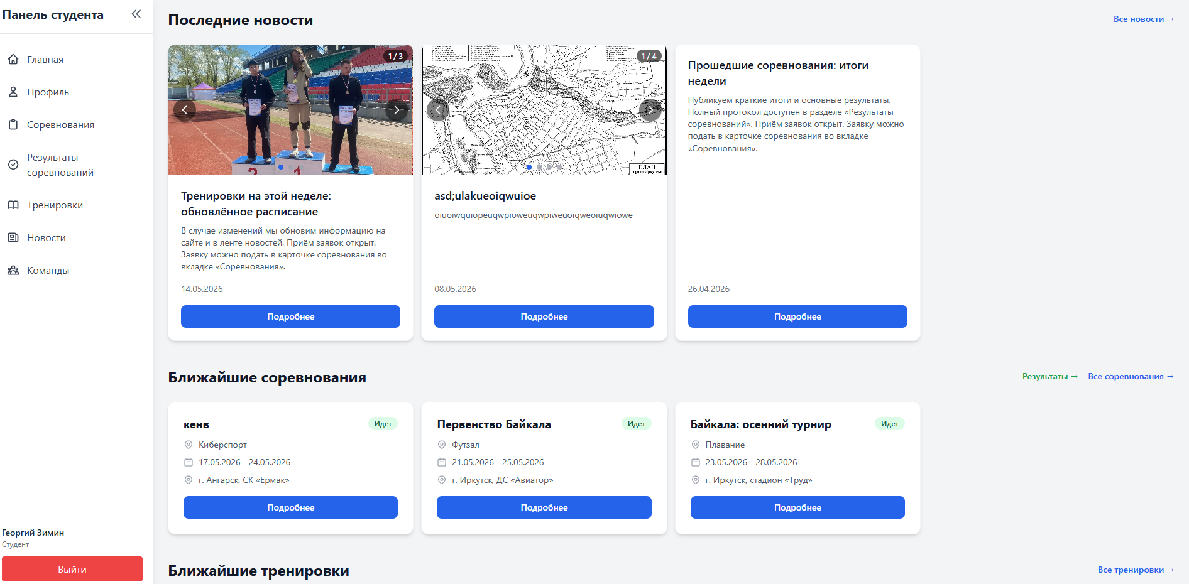
Рисунок 34 – Главная страница
По нажатию на пункт «Профиль» в боковом меню открывается личный кабинет.
На странице отображаются:
- Фотография (аватар) или заглушка; кнопка «Изменить фотографию».
- Основная информация: логин, имя, фамилия, отчество, учебная группа.
- Дополнительная информация: статус физорга группы (да/нет).
- Блок «Статистика» с количеством участий в командах, завершённых соревнованиях и тренировках.
По нажатию на карточки статистики открываются страницы истории участия:
- Команды – список команд, в которых студент состоял или состоит.
- Соревнования – завершённые соревнования с участием студента (доступны фильтры по виду спорта и датам)
- Тренировки – завершённые тренировки, на которые студент был записан.
На рисунке 35 представлена страница вкладки «Профиль».
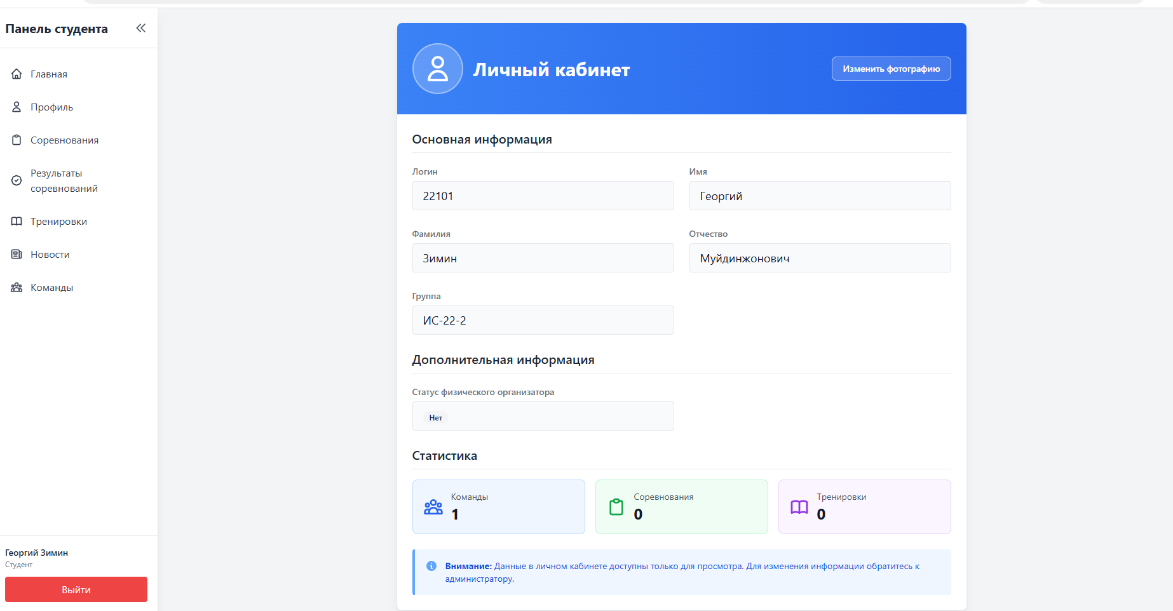
Рисунок 35 – Страница личного кабинета
По нажатию на «Соревнования» открывается список соревнований. Доступны фильтры (статус, вид спорта, период дат, поиск). По нажатию на соревнование открывается карточка соревнования.
На карточке отображаются описание, даты, место, состав участников (после одобрения), блок «Моя заявка».
Для предстоящего соревнования студент может нажать «Подать заявку на участие». Заявка отправляется преподавателю на рассмотрение. Отображаются статусы: ожидание, принята, отклонена (с возможностью подать заявку повторно, если отклонена).
Для соревнований со статусом «Идет» или «Завершено» подача заявки недоступна.
На рисунке 36 представлена страница соревнования с блоком заявки.
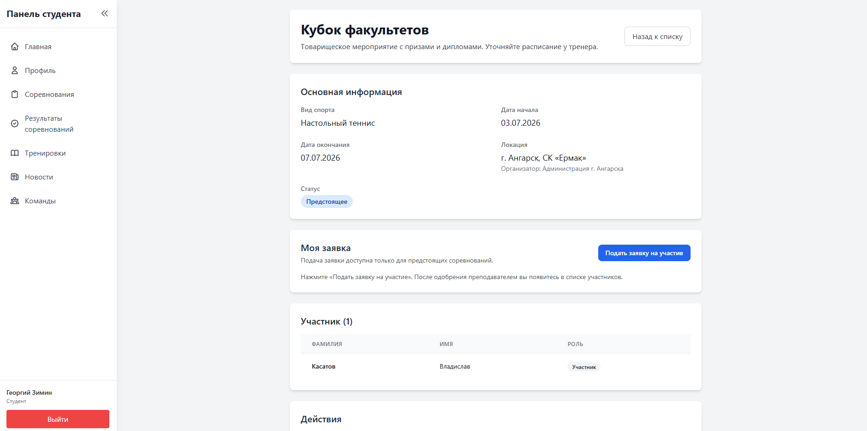
Рисунок 36 – Страница соревнования
По нажатию на «Результаты соревнований» открывается страница с итогами завершённых соревнований. Отображаются места, команды и участники. Имеются фильтры для удобного поиска нужного соревнования или вида спорта.
На рисунке 37 представлена страница результатов.
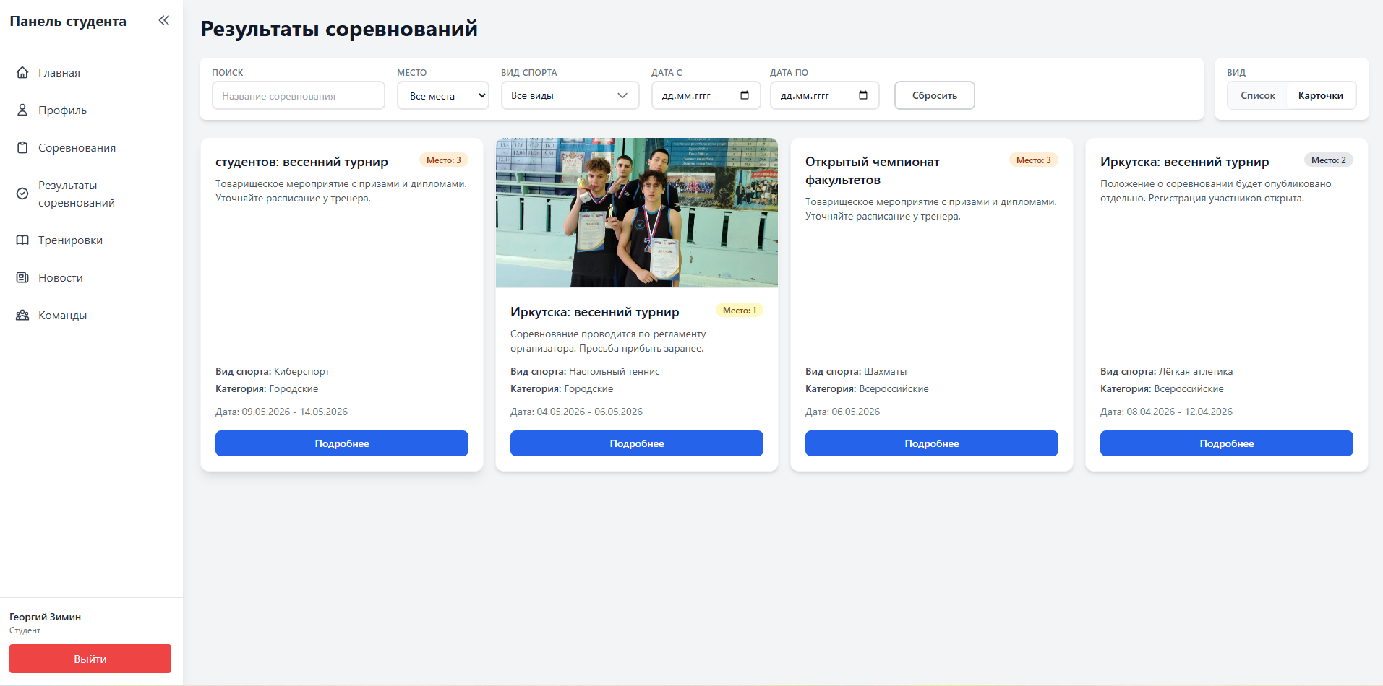
Рисунок 37 – Страница с результатом соревнований
По нажатию на «Тренировки» открывается список тренировочных сессий. Для каждой указаны название, вид спорта, время, место и статус.
На странице отдельной тренировки или в списке для доступных сессий студент может:
- нажать «Записаться» – записаться на тренировку;
- отменить запись – если запись уже выполнена и отмена разрешена правилами системы.
На рисунке 38 представлен раздел тренировок.
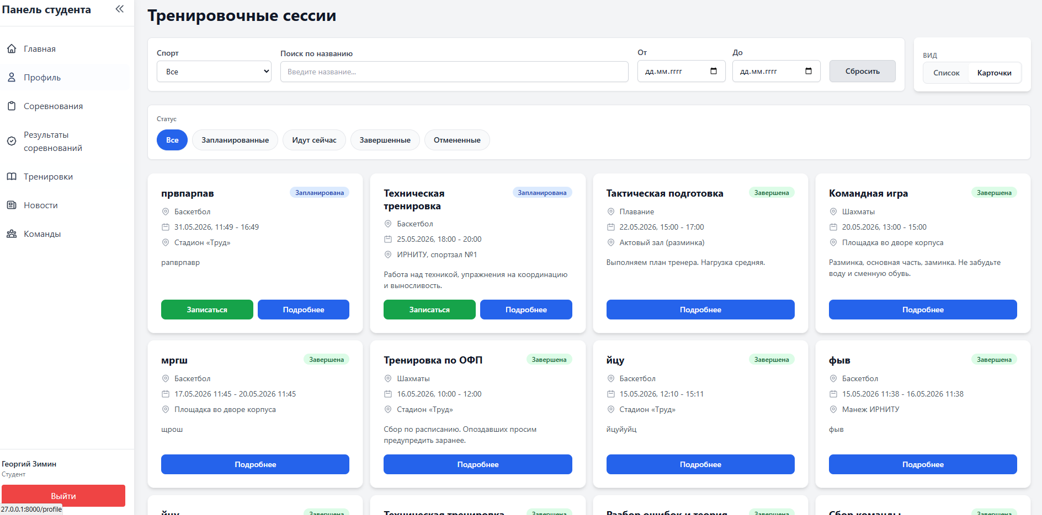
Рисунок 38 – Страница тренировок
По нажатию на «Новости» открывается список опубликованных новостей спортивного клуба. По нажатию на заголовок открывается полный текст новости с изображениями.
На рисунке 39 представлен раздел новостей.
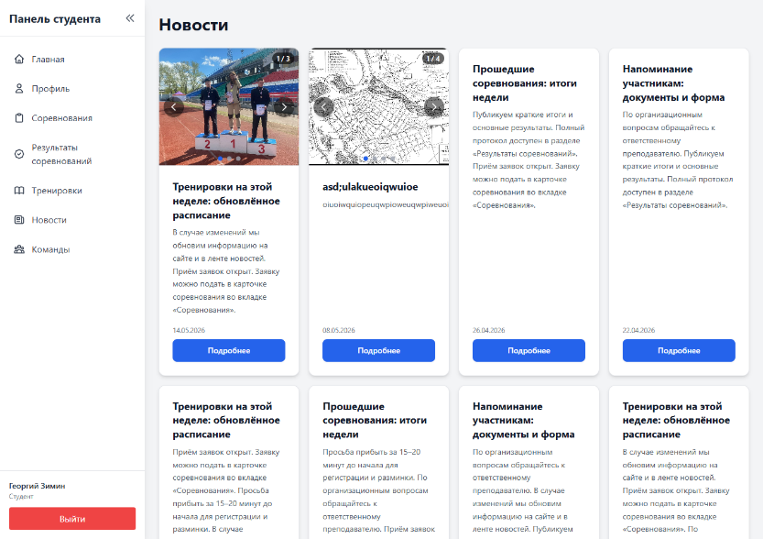
Рисунок 39 – Страница раздела Новостей
По нажатию на «Команды» отображается список спортивных команд. По нажатию на команду открывается карточка: состав, вид спорта, описание.
Если студент не состоит в команде и набор открыт, доступна кнопка «Подать заявку» на вступление. После отправки заявка ожидает решения преподавателя (одобрение или отклонение). При наличии активной заявки отображается соответствующее сообщение.
На рисунке 40 представлена карточка команды.
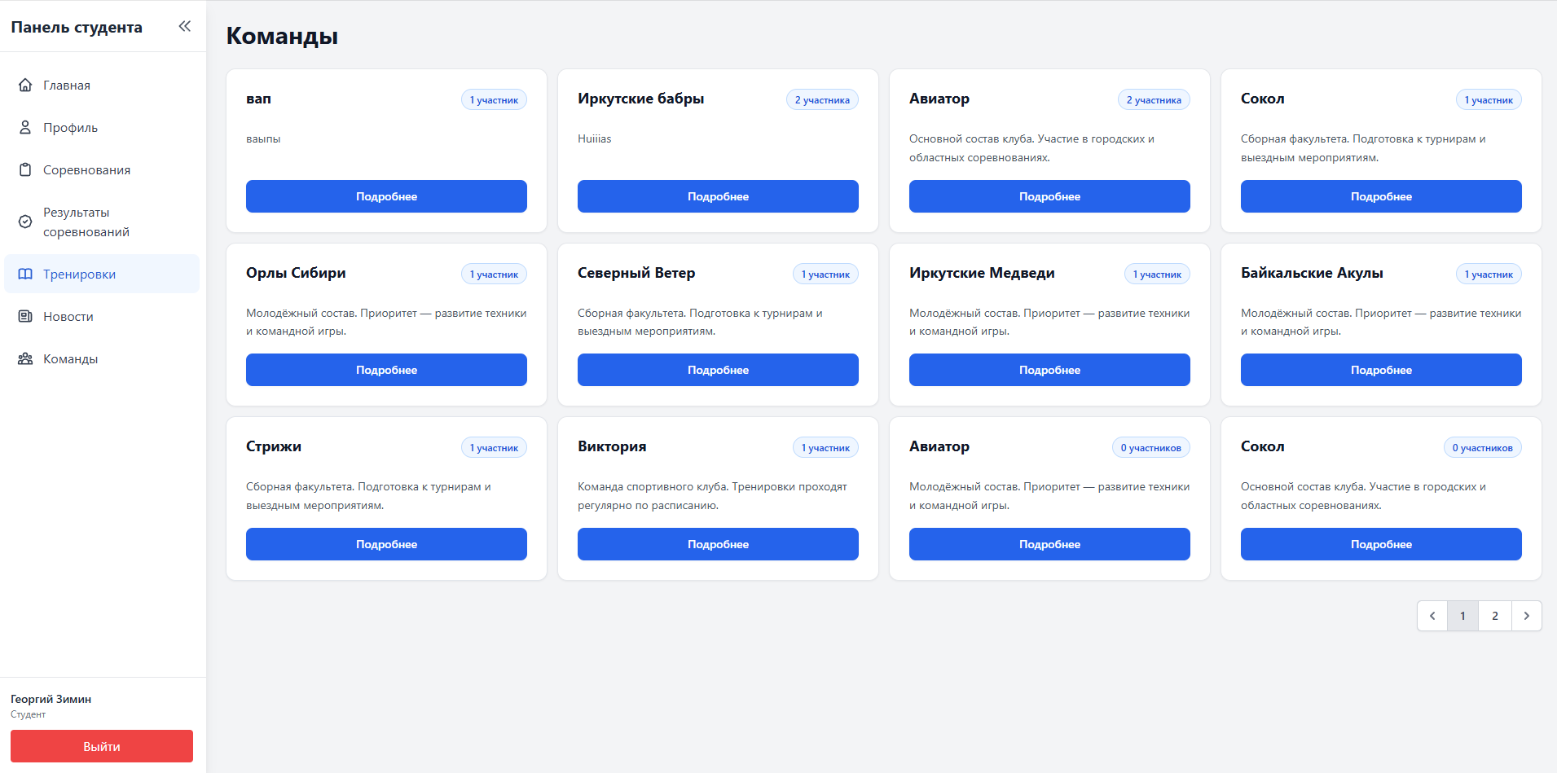
Рисунок 40 – Страница раздела Команды
  - Руководство пользователя для роли Преподаватель
Вход происходит также как у пользователя с ролью «Студент».
По нажатию открывается боковое меню. На широком экране меню закреплено слева.
В нижней части бокового меню отображаются имя, фамилия, роль «Преподаватель» и кнопка «Выйти». На рисунке 43 — боковое меню преподавателя.
На главной отображаются:
- Последние новости (до трёх) со ссылкой «Все новости»;
- Ближайшие соревнования — карточки с переходом в раздел соревнований и в результаты;
- Ближайшие тренировки — с переходом в раздел тренировок.
Содержание аналогично панели студента; преподаватель дополнительно из меню переходит к созданию и редактированию сущностей.
На рисунке 41 представлена главная страница.
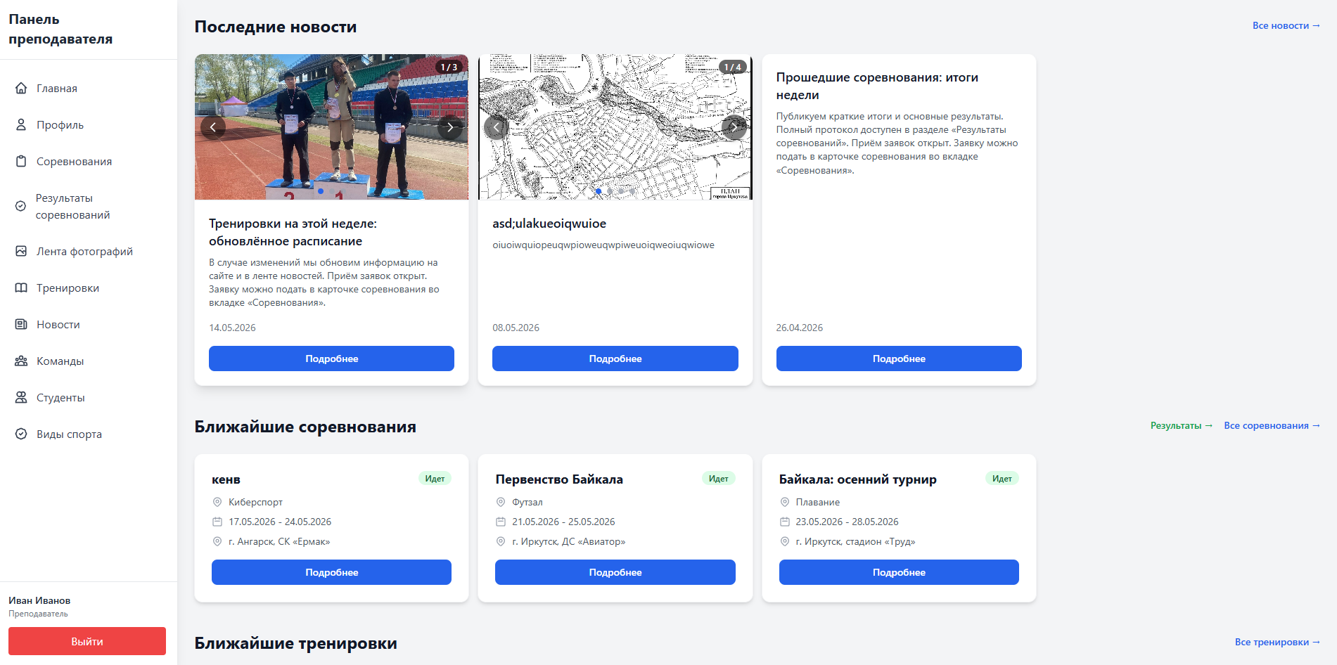
Рисунок 41 – Главная страница
По пункту «Профиль» открывается личный кабинет преподавателя: аватар (кнопка «Изменить фотографию»), логин, ФИО, служебная информация.
Редактирование персональных данных LDAP в интерфейсе, как у студента, недоступно — только просмотр и смена аватара, страница представлена на рисунке 42.
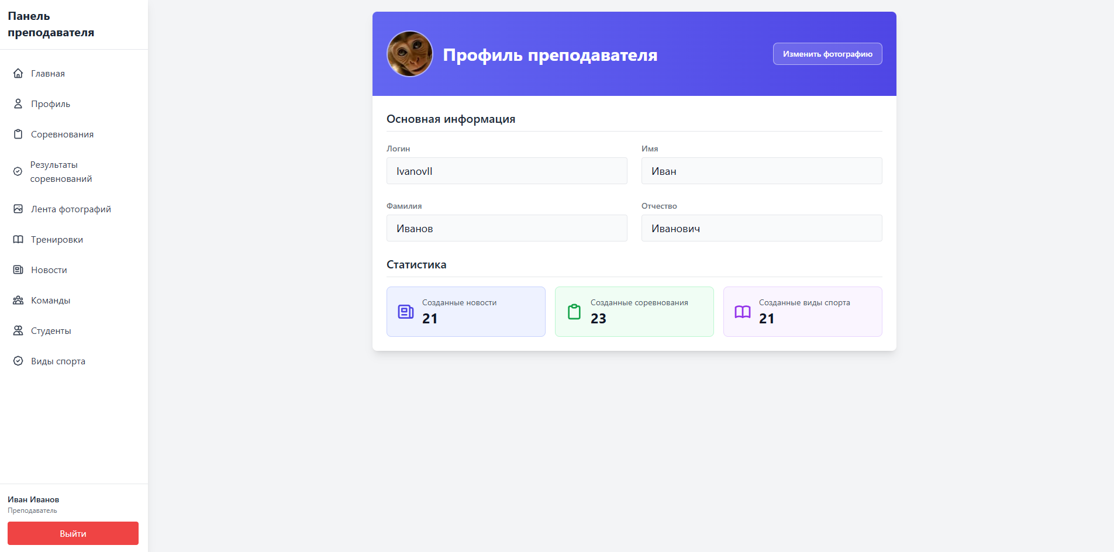
Рисунок 42 – Страница Профиля
В разделе «Соревнования» список соревнований с фильтрами; кнопки создания и перехода к редактированию.
Карточка соревнования (управление):
- изменение данных, отмена соревнования;
- заявки студентов — принять / отклонить;
- участники — добавление, смена роли, удаление;
- результаты — ввод мест и показателей;
- фотографии соревнования;
- генерация приказов (освобождение от занятий и др. – формы с датой, сопровождающим, подписантами).
Студенты подают заявки; преподаватель их обрабатывает и формирует итоговый состав. Отображено на рисунках 43-44.
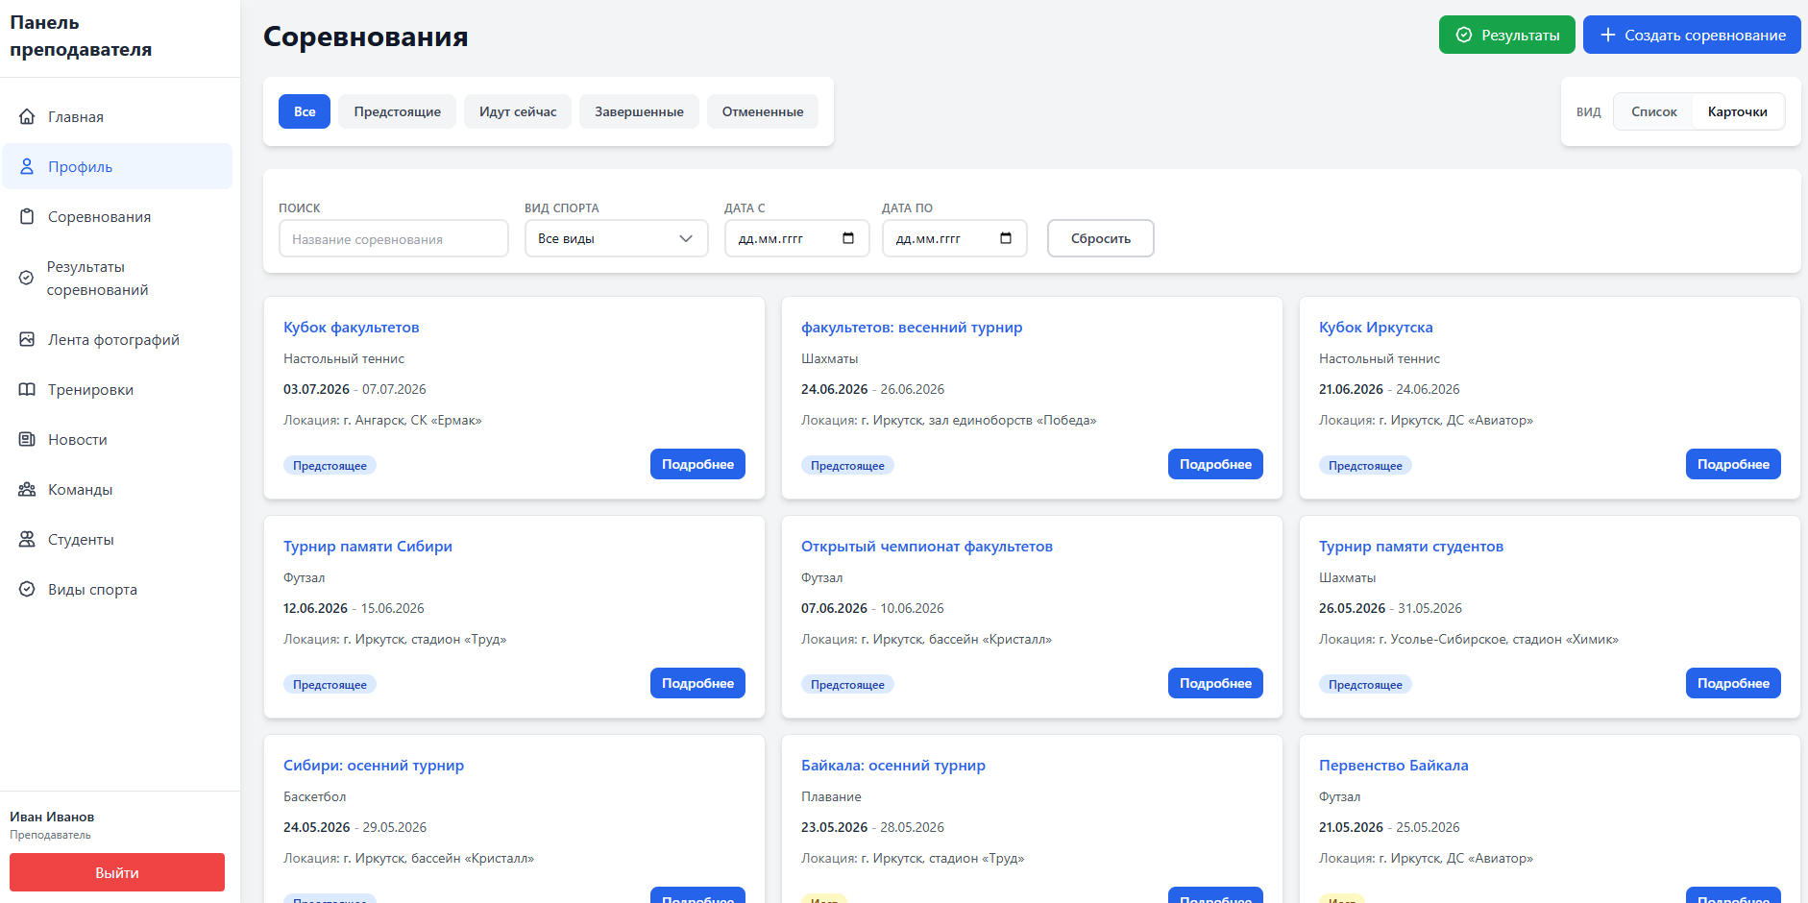
Рисунок 47 – Страница соревнований
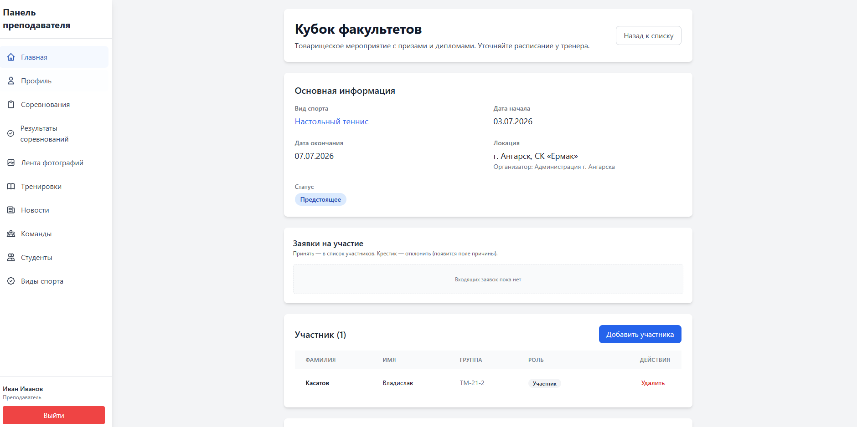
Рисунок 43 – Страница подробнее соревнования
Просмотр и при необходимости правка итогов завершённых соревнований (как у студента, с расширенными правами редактирования у ответственного преподавателя). На рисунке 49 представлена страница.
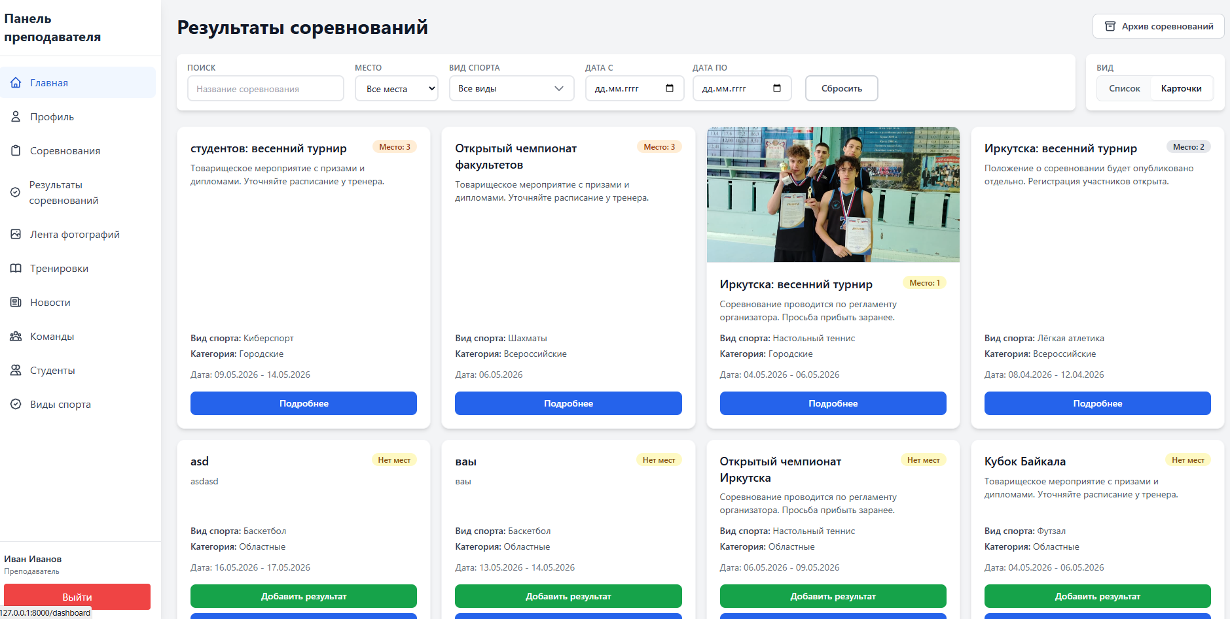
Рисунок 44 – Страница результаты соревнований
Список тренировочных сессий: создание, редактирование, отмена тренировки.
Указываются вид спорта, команда, время, площадка, статус. Студенты записываются на тренировки самостоятельно, преподаватель видит список записавшихся на странице сессии.
При необходимости – правление локациями тренировок (справочник площадок). Представлена на странице 45-46.
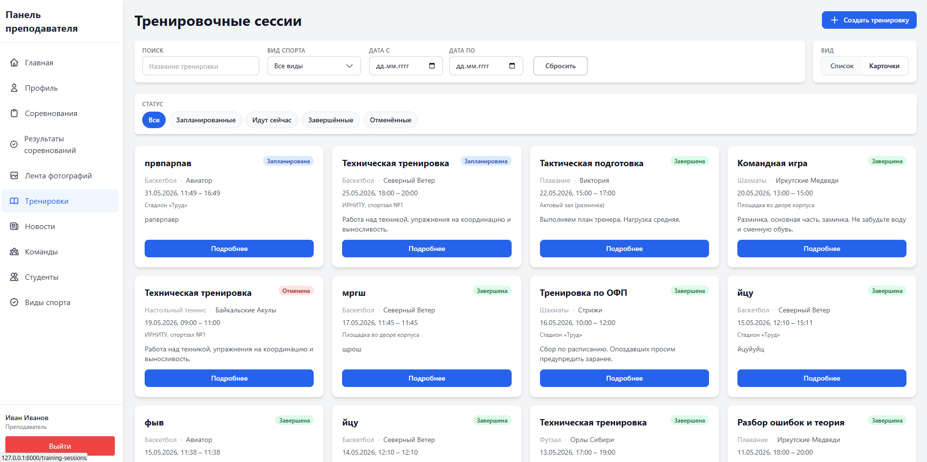
Рисунок 45 – Страница тренировочных сессий
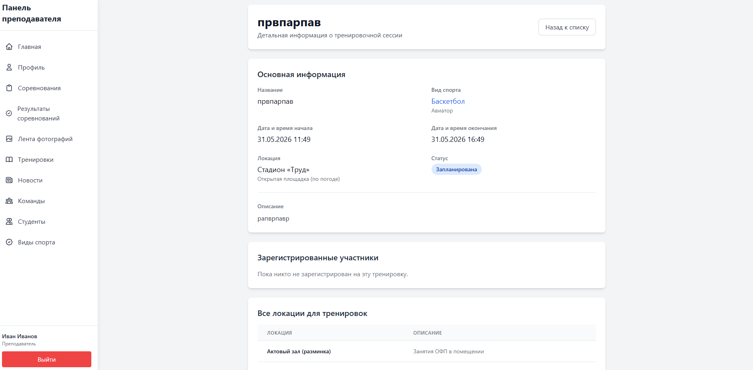
Рисунок 46 – Страница подробнее тренировочной сессии
Список всех новостей (черновики и опубликованные) находятся в разделе «Новости».
Действия преподавателя:
- Создать новость – заголовок, текст, дата, изображения.
- Редактировать черновик или опубликованную.
- Опубликовать – перевод в статус, видимый студентам и на публичной главной.
- Удалить новость.
На рисунке 47 представлен раздел «Новости».
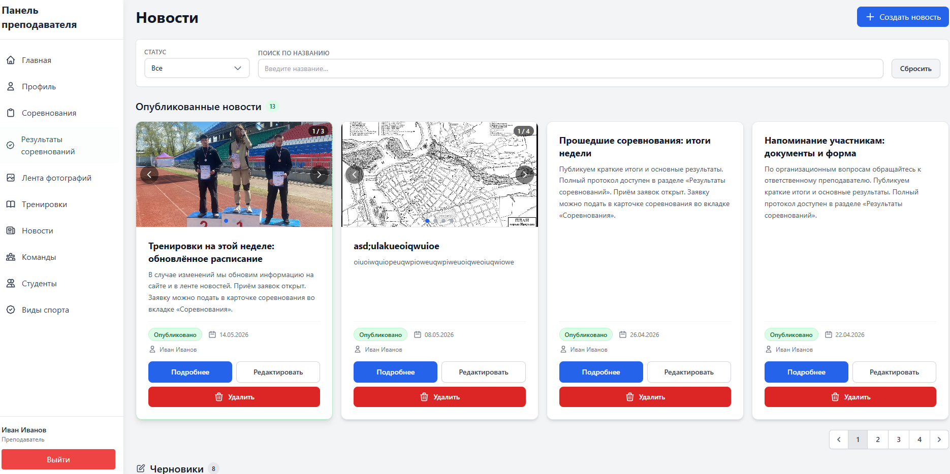
Рисунок 47 – Страница раздела новости
В разделе «Команды» отображается список команд и кнопка «Создать команду».
Карточка команды (преподаватель):
- Просмотр и правка состава.
- Добавление студентов (поиск по ФИО).
- Изменение роли участника в команде.
- Заявки на вступление – список ожидающих, кнопки одобрить / отклонить;
- Удаление участника из состава.
На рисунках 48-49 представлен раздел «Команды».
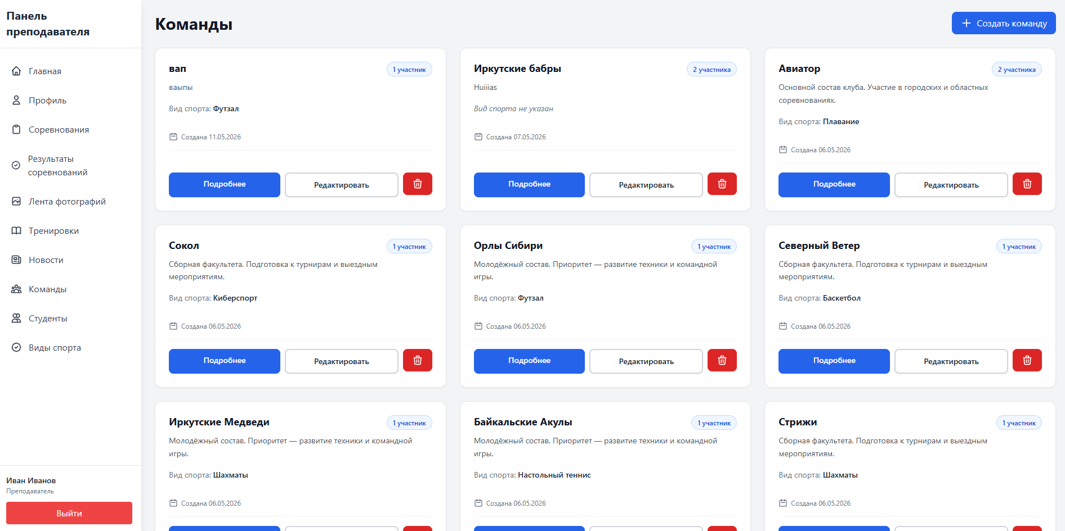
Рисунок 48 – Страница раздела «Команды»
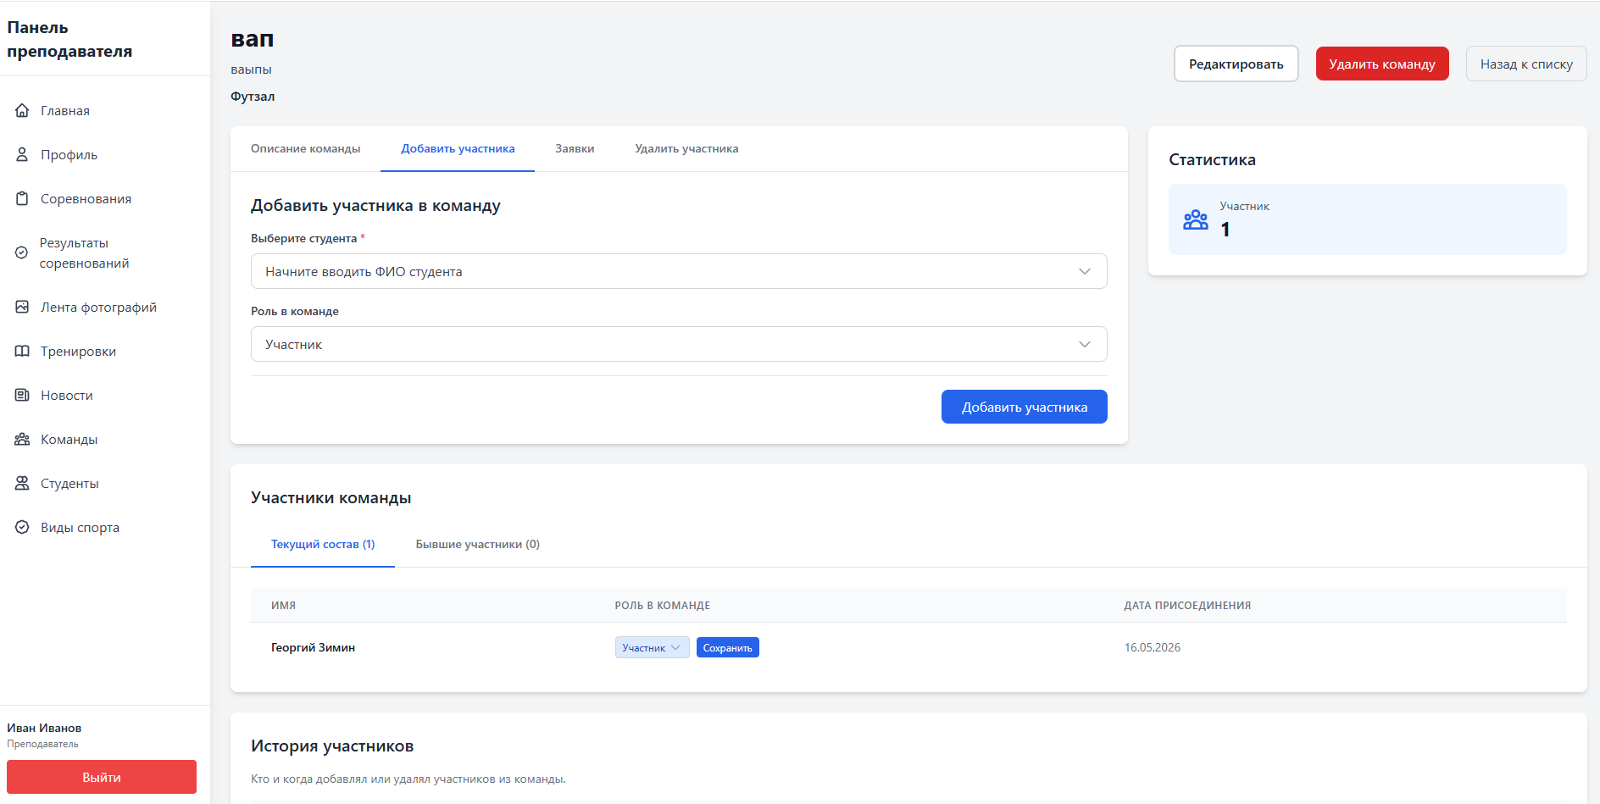
Рисунок 49 – Страница подробнее команды
По пункту «Студенты» открывается реестр студентов, сгруппированный по учебным группам.
Фильтры:
- поиск по фамилии;
- группа (все / конкретная / «Без группы»);
- статус физорга – все / физорги / не физорги.
В списке для каждого студента доступны переход в профиль и действие «Сделать физоргом» / «Убрать физорга» (в группе может быть один физорг).
В профиле студента – полные данные и кнопка назначения/снятия статуса физорга. Для группы доступен просмотр расписания.
На рисунках 50-51 представлен раздел «Студенты».
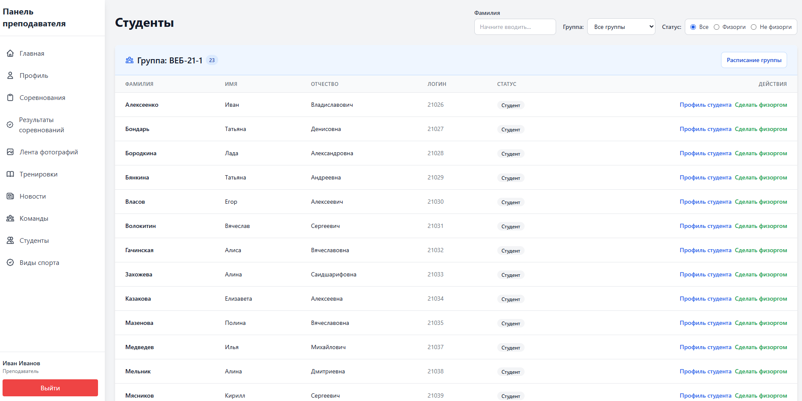
Рисунок 50 – Страница раздела «Студенты»
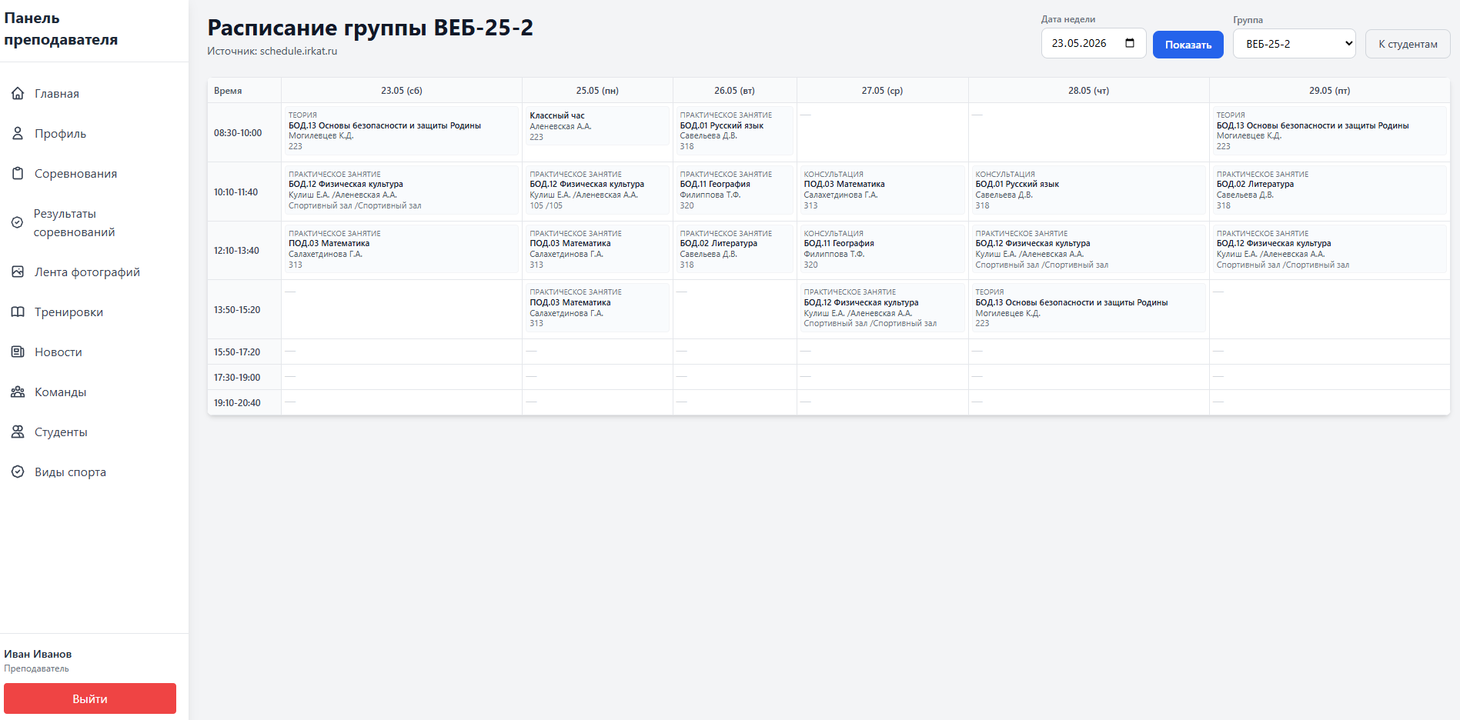
Рисунок 51 – Страница расписания группы раздела «Студенты»
Справочник видов спорта для привязки к командам, соревнованиям и тренировкам.
Создание, редактирование и удаление записей справочника.
На рисунках 52 представлена страница раздела «Виды спорта».
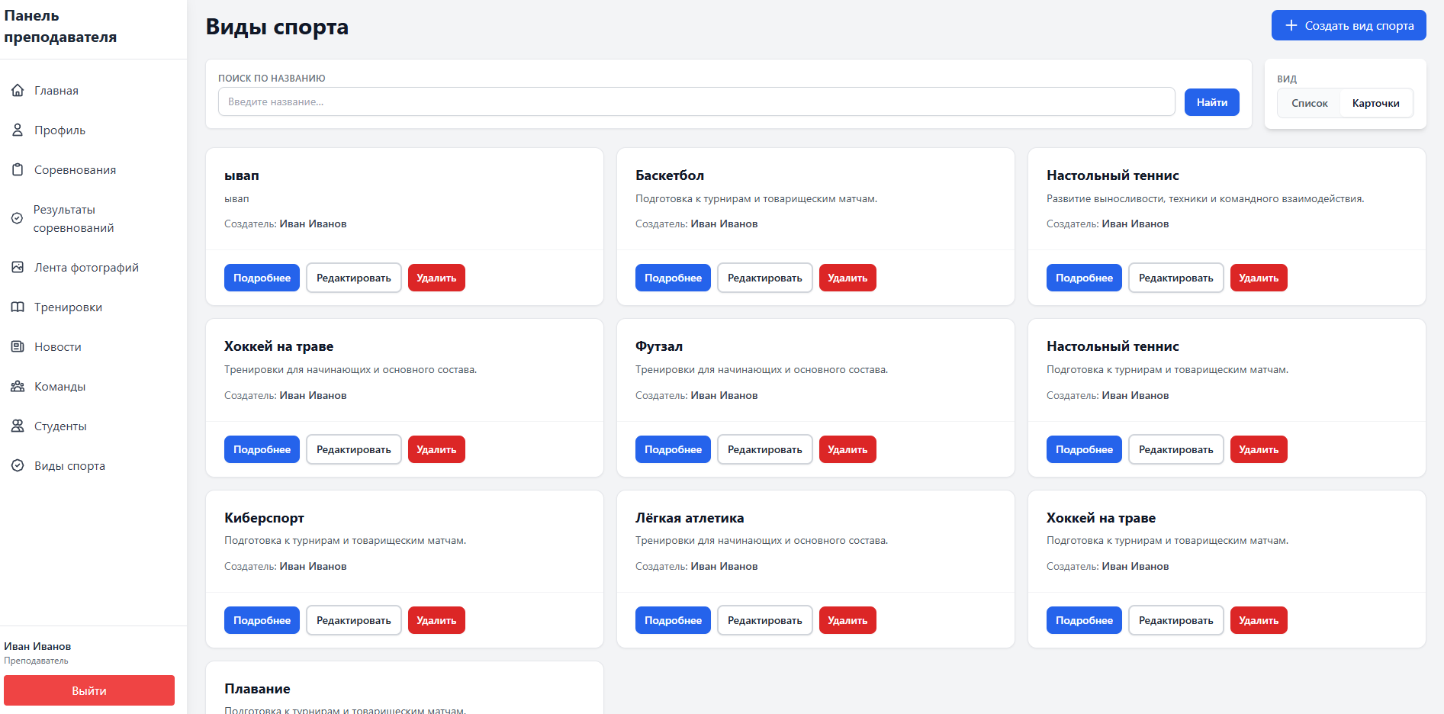
Рисунок 52 – Страница раздела «Виды спорта»

ЗАКЛЮЧЕНИЕ
В ходе выполнения дипломного проекта была достигнута поставленная цель: разработано веб-приложение спортивного клуба «Авиатор» для ГБПОУИО «ИАТ», предназначенное для предоставления информации о спортивной деятельности техникума, автоматизации работы с тренировками, соревнованиями, командами и заявками пользователей.
В рамках дипломного проекта были решены следующие задачи:
− проведено предпроектное исследование предметной области, определены основные процессы, объекты, участники и их роли;
− выполнен анализ инструментальных средств, используемых при разработке программного продукта;
− разработано техническое задание на создание веб-приложения;
− выполнено проектирование программного продукта, включая архитектуру, функциональную структуру, базу данных и пользовательский интерфейс;
− реализованы база данных, серверная часть и клиентская часть веб-приложения;
− проведено функциональное и нагрузочное тестирование программного продукта;
− разработана пользовательская документация, включающая инструкцию по установке и руководство пользователя.
Разработанное веб-приложение обеспечивает просмотр новостей спортивного клуба, сведений о видах спорта, командах, тренировках, соревнованиях и результатах. Для студентов реализованы возможности записи на тренировки, подачи заявок на участие в соревнованиях и вступление в команды. Для преподавателей реализованы функции управления спортивной информацией, студентами, командами, тренировочными сессиями, соревнованиями, новостями и результатами.
Функциональное тестирование подтвердило корректность работы основных пользовательских сценариев, обработки некорректных данных и разграничения доступа по ролям. Нагрузочное тестирование позволило оценить стабильность работы веб-приложения при одновременных обращениях пользователей.
Практическая значимость проекта заключается в возможности использования разработанного веб-приложения для централизованного информирования студентов о спортивной жизни техникума, автоматизации организационных процессов спортивного клуба и упрощения учёта участия студентов в тренировках, командах и соревнованиях.

Список используемых источников
- Composer Documentation [Электронный ресурс]. – URL: https://getcomposer.org/doc/ (дата обращения: 01.03.2026).
- Eloquent ORM – Laravel 12.x Documentation [Электронный ресурс]. – URL: https://laravel.com/docs/12.x/eloquent (дата обращения: 01.03.2026).
- Git Documentation [Электронный ресурс]. – URL: https://git-scm.com/doc/ (дата обращения: 01.03.2026).
- JavaScript | MDN [Электронный ресурс]. – URL: https://developer.mozilla.org/ru/docs/Web/JavaScript (дата обращения: 01.03.2026).
- MySQL 8.0 Reference Manual [Электронный ресурс]. – URL: https://dev.mysql.com/doc/refman/8.0/en/ (дата обращения: 01.03.2026).
- PHP Manual [Электронный ресурс]. – URL: https://www.php.net/manual/ru/index.php (дата обращения: 01.03.2026).
- PHPUnit Documentation [Электронный ресурс]. – URL: https://phpunit.de/documentation.html (дата обращения: 01.03.2026).
- Grafana k6 — Documentation [Электронный ресурс]. — Режим доступа: https://grafana.com/docs/k6/latest/ (дата обращения: 22.05.2026).
- LdapRecord — Documentation [Электронный ресурс]. — Режим доступа: https://ldaprecord.com/docs/ (дата обращения: 23.05.2026).
- PHP: Hypertext Preprocessor — Manual [Электронный ресурс]. — Режим доступа: https://www.php.net/manual/ru/ (дата обращения: 23.05.2026).

Приложение А – Техническое задание
Министерство образования Иркутской области
Государственное бюджетное профессиональное образовательное учреждение Иркутской области
«Иркутский авиационный техникум»
(ГБПОУИО «ИАТ»)

ТЕХНИЧЕСКОЕ ЗАДАНИЕ
ИНФОРМАЦИОННАЯ СИСТЕМА
«СПОРТИВНЫЙ КЛУБ «АВИАТОР»»

Руководитель: | ________________________________________________  (подпись, дата) | (П.Н. Чернигов)
Студент: | ________________________________________________  (подпись, дата) | (Г.М. Зимин)

Иркутск 2025
- Введение
  - Общие сведения
Документ представляет собой техническое задание на создание информационной системы «Спортивный клуб «Авиатор»», предназначенный для автоматизации процессов спортивной жизни ГБПОУИО «ИАТ», включающий централизованное хранение и обработку сведений о пользователях, видах спорта, командах, тренировочных сессиях, соревнованиях, заявках на участие, новостях и результатах спортивных мероприятий.
Вид программного продукта: CRM/ERP.
  - Цели и задачи
Целью разработки веб-приложения спортивного клуба «Авиатор» является автоматизация процессов информирования пользователей о спортивной деятельности техникума, управления тренировками, соревнованиями, командами, заявками студентов и результатами спортивных мероприятий.
Программный продукт должен обеспечить централизованное хранение сведений о пользователях, видах спорта, командах, тренировочных сессиях, соревнованиях, заявках, новостях и результатах, а также предоставить пользователям инструменты для просмотра, поиска, фильтрации, подачи заявок и управления спортивной информацией в соответствии с назначенной ролью.
Для достижения поставленной цели необходимо решить следующие задачи:
1. Реализовать модуль публичной информации, обеспечивающий просмотр новостей, видов спорта, команд и результатов соревнований неавторизованными пользователями.
2. Реализовать модуль авторизации пользователей и разграничения доступа на основе ролей «Студент» и «Преподаватель».
3. Реализовать модуль профиля пользователя, обеспечивающий просмотр персональных данных и истории участия в спортивной деятельности.
4. Реализовать модуль управления тренировочными сессиями, обеспечивающий создание, редактирование, просмотр тренировок и запись студентов на тренировки.
5. Реализовать модуль управления соревнованиями, обеспечивающий создание, редактирование, просмотр соревнований и обработку заявок студентов на участие.
6. Реализовать модуль управления спортивными командами, обеспечивающий ведение состава команд и обработку заявок студентов на вступление в команды.
7. Реализовать модуль управления новостями, обеспечивающий создание, редактирование, публикацию и просмотр новостных материалов спортивного клуба.
8. Реализовать модуль справочников, обеспечивающий ведение сведений о видах спорта, категориях соревнований и локациях.
9. Реализовать модуль учёта результатов соревнований, обеспечивающий хранение и отображение итогов спортивных мероприятий.
10. Реализовать механизмы поиска, фильтрации, сортировки и постраничного вывода данных в основных разделах веб-приложения.
11. Реализовать тестирование основных функций веб-приложения и подготовить пользовательскую документацию.

- Основания для разработки
  - Нормативные документы
Документ основывается на следующих нормативных документах:
- ГОСТ 34.602-2020 "Информационная технология. Комплекс стандартов на автоматизированные системы. Техническое задание на создание автоматизированной системы".
- Методические указания по выполнению дипломного проекта по специальности 09.02.07 «Информационные системы и программирование», квалификация «специалист по информационным системам»;
- Методические указания по оформлению дипломного проекта по специальности 09.02.07 «Информационные системы и программирование»;
- Программа государственной итоговой аттестации по специальности 09.02.07 «Информационные системы и программирование», квалификация «специалист по информационным системам».
  - Проектные документы
Проектные документы включают:
- Задание на дипломное проектирование.
- Пояснительную записку.
- Руководство пользователя.

- Назначение системы
  - Общее описание
Веб-приложение спортивного клуба «Авиатор» предназначено для автоматизации процессов организации спортивной деятельности в ГБПОУИО «ИАТ».
Система должна обеспечивать работу с новостями, видами спорта, командами, тренировочными сессиями, соревнованиями, заявками студентов и результатами спортивных мероприятий. Веб-приложение должно поддерживать просмотр спортивной информации, запись студентов на тренировки, подачу заявок на соревнования и вступление в команды, а также управление данными спортивного клуба пользователями с расширенными правами.
Доступ к функциям системы должен определяться ролью пользователя: «Неавторизованный пользователь», «Студент» или «Преподаватель».
- Требования к системе
  - Функциональные требования
- Роль «Неавторизованный пользователь»:
- Просмотр публичной новостной ленты спортивного клуба.
- Просмотр списка видов спорта в клубе.
- Возможность авторизации в веб-приложении.
- Просмотр команд и их публичных составов.
- Роль «Студент»:
- Авторизация в ИС по логину и паролю.
- Просмотр новостной ленты.
- Просмотр расписания тренировок по видам спорта через веб-приложение.
- Получение уведомлений о новых тренировках в «Макс».
- Получение уведомлений о новых соревнованиях в «Макс».
- Запись на тренировку, с возможностью отмены записи.
- Просмотр ближайших соревнований.
- Подача заявки на соревнование с возможностью отмены.
- Просмотр состава команд спортивного клуба.
- Подача заявки на вступление в спортивную команду.
- Просмотр истории участия на соревнованиях, тренировках.
- Роль «Преподаватель»:
- Управление студентами и командами:
  - Добавление и удаление студентов в/из команды.
  - Назначение роли студента в команде команды.
  - Принятие заявки на вступление студента в команду.
- Управление тренировочным процессом:
  - Создание, редактирование и удаление спортивных мероприятий в расписании(тренировок).
  - Указание для тренировок: даты, времени, вида спорта, описания, названия, локации.
  - Просмотр списка записавшихся на тренировку студентов.
  - Отметка о прибытии студента на тренировку.
- Управление новостями:
  - Создание, редактирование и удаление новостных записей.
  - Указание дополнительной информации для новости: даты, вида спорта, описание, фотографии.
- Управление видами спорта:
  - Добавление, редактирование и удаление видов спорта в спортивном клубе.
- Управление спортивными соревнованиями:
  - Добавление, удаление и редактирование спортивных соревнований.
  - Указание дополнительной информации о соревновании: Дата проведения, вид соревнования, описание, локация, статус.
  - Прикрепление фотографий с соревнований, как к прошедшему мероприятию.
  - Принятие заявок студентов на спортивные соревнования.
- Формирование приказов об освобождении студентов на соревнования.
- Просмотр архива тренировок, соревнований.
- Просмотр календаря событий.
  - Технические требования
    - Производительность:
  - Количество одновременных пользователей: до 50 активных сессий.
  - Количество запросов в секунду (RPS/QPS): 20 RPS.
  - Среднее время отклика: не более 500 мс.
    - Надежность:
  - Доступность системы не менее 99,8% в год.
  - Валидация пользовательского ввода на клиенте – все формы, поля, файлы и параметры должны проверяться перед отправкой запроса на сервер.
  - Валидация пользовательского ввода на сервере – все входные данные, независимо от наличия клиентской проверки, проходят повторную строгую валидацию.
  - Защита от SQL–инъекций за счет применения ORM Eloquent с встроенной защитой и параметризованных запросов.
  - Эксплуатационные требования
- Среда функционирования:
  - Поддержка современных браузеров: Яндекс браузер, Chrome, Microsoft Edge.
  - Установка и развёртывание:
  - Разработка инструкции по установке и запуску.
  - Интеграция:
  - Интеграция с системой каталогов LDAP (Active Directory) для аутентификации пользователей.
  - Требования к информационной безопасности
Информационная система должна обеспечивать защиту данных и предотвращение несанкционированного доступа в соответствии со следующими требованиями:
- Аутентификация и авторизация:
- Система обеспечивает аутентификацию пользователей перед предоставлением доступа к функциональным модулям. Механизм аутентификации: через LDAP (Active Directory) с использованием логина и пароля.
- Пароли пользователей хранятся в зашифрованном виде в системе каталогов LDAP с использованием стойкого криптографического алгоритма, применяемого сервером каталогов.
- Для каждой пользовательской сессии формируется уникальный токен сессии. Токен имеет ограниченное время жизни (120 минут) и защищен от подделки. При выходе из системы токен уничтожается.
- Защита от распространённых уязвимостей:
- Защита от несанкционированного доступа к данным – проверка прав доступа к каждому ресурсу на серверной стороне в зависимости от роли пользователя.
- Защита от межсайтовой подделки запросов (CSRF) – использование токенов CSRF для всех форм и операций изменения данных.
- Требования к техническому обеспечению
  - Сервер
- Количество процессоров: 1 шт.
- Количество ядер одного процессора: 4 ядра.
- Тактовая частота одного процессора: 2.5 ГГц.
- Оперативная память: 16 Гб.
- Пропускная способность сети: 1 Гбит/с.
  - Хранилище данных
- Тип накопителей: SSD.
- Общий объем хранилища: 256 Гб.
- IOPS на чтение: 3000.
- IOPS на запись: 2000.
  - Клиентские устройства
    - Минимальные требования для персонального компьютера (ноутбука)
- Количество ядер процессора: 2 ядра.
- Тактовая частота процессора: 2.0 ГГц.
- Оперативная память: 8 Гб.
- Тип диска: HDD или SSD.
- Свободного места на диске: не менее 10 ГБ.
- Разрешение дисплея: Full HD (1920×1080).
- Пропускная способность сети: 10 Мбит/с.
  - Сетевые требования
- Доступ к сети Интернет со скоростью не менее 100 Мбит/с.
- Поддержка следующих сетевых протоколов: HTTP/1.1, HTTP/2, WebSocket, DNS, TCP/IP, LDAP.
- Поддержка IPv4 (обязательно), IPv6 (при наличии).
- Требования к программному обеспечению
  - Сервер
- Операционная система Ubuntu Server 24.04 LTS.
- Сервер базы данных: MySQL 8.4.7 LTS.
- Веб-сервер: Nginx 1.24.
- Интерпретатор: PHP 8.2+.
- Менеджер пакетов: Composer 2.7+ (для PHP).
- Система контроля версий: Git 2.45.
  - Персональный компьютер (ноутбук)
      - Операционная система Windows 10 / 11 (64–bit), Linux Ubuntu 22.04 / 24.04 LTS.
      - Веб-браузеры (актуальные версии, не старше двух релизов): Яндекс.Браузер 24.9+, Microsoft Edge 128+.
      - Необходимые компоненты браузера:
  - Поддержка HTML5, CSS3, ECMAScript 2015+ (ES6+).
  - Поддержка Web Storage API, IndexedDB, Fetch API.
  - Поддержка WebSocket, Service Workers, PWA.
  - Включена поддержка JavaScript и cookies.
- Требования к тестированию
  - Общие требования
Тестирование информационной системы должно охватывать все ключевые аспекты функциональности, производительности и безопасности. Этап тестирования (п. 7.1, этап 4) должен включать:
- Документирование.
- Функциональное тестирование (минимум 3 функции).
    - Документирование
Тестовые сценарии (test cases) – охватывающие ключевые функциональные и нефункциональные требования к системе для проверки работы:
- в типовых и исключительных ситуациях;
- при вводе корректных и некорректных данных;
- при различных ролях пользователей (администратор, лаборант, старший лаборант);
Тестовая документация должна включать:
- план тестирования;
- перечень тестовых сценариев;
- отчёт о результатах тестирования и выявленных дефектах.
    - Функциональное тестирование
- Проверка корректности работы информационной системы в соответствии с функциональными требованиями (п. 4.1).
- Проверка обработки ошибок и сообщений пользователю при некорректных действиях.
- Проверка разграничения прав доступа в зависимости от роли пользователя.
- Организационное-технические требования
  - Этапы разработки
В таблице 1 представлены сроки и этапы разработки веб-приложения.
Таблица 1 – Сроки и этапы разработки веб-приложения
№ | Наименование этапов | Срок
1 | Предпроектное исследование предметной области | до 22.02.26
2 | Разработка технического задания | до 28.02.26
3 | Проектирование программного обеспечения.  (разработка структурной и функциональной схемы ПО, проектирование базы данных) | до 15.03.26
4 | Разработка (программирование) | до 30.04.26
5 | Тестирование и отладка | до 06.05.26
6 | Составление программной документации | до 19.05.26

